平方根习题精选
1．正数a的平方根是( )
A． B．± C．− D．±a
2．下列五个命题：①只有正数才有平方根；②−2是4的平方根；③5的平方根是；④±都是3的平方根；⑤(−2)²的平方根是−2；其中正确的命题是( )
A．①②③ B．③④⑤ C．③④ D．②④
3．若= 2.291，= 7.246，那么= ( )
A．22.91 B． 72.46 C．229.1 D．724.6
4．一个自然数的算术平方根是a，则下一个自然数的算术平方根是( )
A．a+1 B．a²+1 C．+1 D．
5．下列命题中，正确的个数有( )
①1的平方根是1 ；②1是1的算术平方根；③(−1)²的平方根是−1；④0的算术平方根是它本身
A．1个 B．2个 C．3个 D．4个
6．若= 2.449，= 7.746，= 244.9，= 0.7746，则x、y的值分别为( )
A．x = 60000，y = 0.6 B．x = 600，y = 0.6
C．x = 6000，y = 0.06 D．x = 60000，y = 0.06
二、填空题
1．①若m的平方根是±3，则m =______；②若5x+4的平方根是±1，则x =______
2．要做一个面积为π米²的圆形桌面，那么它的半径应该是______
3．在下列各数中，−2，(−3)²，−3²，，−(−1)，有平方根的数的个数为：______
4．在−和之间的整数是____________
5．若的算术平方根是3，则a =________
三、求解题
1．求下列各式中x的值
①x² = 361； ②81x²−49 = 0； ③49(x²+1) = 50； ④(3x−1)² = (−5)²

2．小刚同学的房间地板面积为16米²，恰好由64块正方形的地板砖铺成，求每块地板砖的边长是多少？

第十二章：数 的 开 方 (一)
1、如果一个数的 等于a，那么这个数叫做a的平方根，正数的平方根有 个，它们的关系是 ，0的平方根是 ，负数 。正数a的 ，叫做a的算术平方根。
3、如果一个数的 等于a，那么这个数就叫做a的立方根，正数有 的立方根，负数有 的立方根，0的立方根为 。
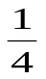

一、平方根的概念及性质例题分析：
1、（1）________的平方等于25，所以25的平方根是________（2）_____的平方等于 ，所以 的平方根是________
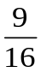
（3）121的平方根_____，所以它的算术平方根是____（4） 的平方根______，所以它的算术平方根是_______
2、下列说法正确的个数是（ ）①0.25的平方根是0.5；②－2是4的平方根；③只有正数才有平方根；④负数没有平方根 A、1 B、2 C、3 D、4
3、下列说法中不正确的是（ ）
A、9的算术平方根是3 B、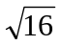的平方根是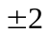 C、27的立方根是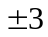 D、立方根等于－1的实数是－1
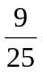
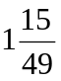
4、求下列各数的平方根
1）、100 2）、0 3）、 4）、1 5）、 6）、0.09

5、若2m－4与3m－1是同一个数的平方根，则m的值是（ ）A、－3 B、1 C、－3 或1 D、－1
6、若一个正数的平方根是2a－1和－a＋2，则a＝________
7、某数的平方根是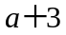和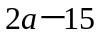，那么这个数是多少？

二、算术平方根的概念及性质
一个正数的平方根有两个，它们互为相反数，而一个正数的算术平方根只能是一个正数
1、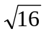的算术平方根是（ ）A、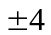 B、 C、 D、
2、9的算术平方根是（ ）A、－3 B、3 C、 D、81
3、下列计算不正确的是（ ）A、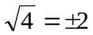 B、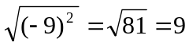 C、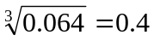 D、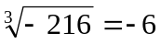
4、下列叙述正确的是（ ）
A、0.4的平方根是±0.2 B、－（－2）³ 的立方根不存在C、±6是36的算术平方根 D、－27的立方根是－3
5、不使用计算器，你能估算出126的算术平方根的大小在哪两个整数之间吗？（ ）
A、10－11之间 B、11－12之间 C、12－13之间 D、13－14之间
6、如果一个数的平方根与立方根相同，那么这个数是（ ）A、0 B、±1 C、0和1 D、0或±1
7、若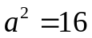，则＝________；若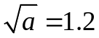，则＝________
8、－2的相反数是________；－2的绝对值是________
9、求下列各数的算术平方根1）、0.0025 2）、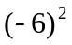 3）、0 4）（－2）×（－6）

三、立方根的概念及性质
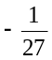
1、下列说法正确的是（ ）①12是1728的立方根；② 的立方 根是 ；③64的立方根是；④0的立方根是0
A、①④ B、②③ C、①③ D、②④
2、下列说法中错误的是（ ）

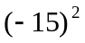
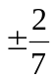
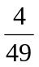
A、 是5的平方根 B、－16是256的平方根 C、－15是 算术平方根 D、 是 的平方根
3、下列说法中错误的是（ ）
A、负数没有立方根 B、1的立方根是1 C、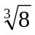的平方根是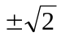 D、立方根等于它本身的数有3个
4、若a是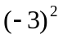的平方根，则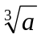＝（ ）A、－3 B、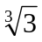 C、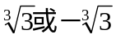 D、3和－3
5、已知的平方根是2a＋3和1－3a ，的立方根为a ，求＋的值

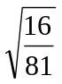
6、 的平方根是______________; 9的立方根是_________________

8、计算：（考查平方根、算术平方根、立方根的表示方法）
1）、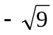 2）、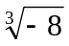 3）、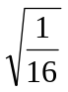
4）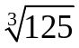 5）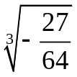 6）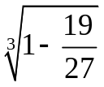
四、能力点：会用若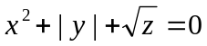，则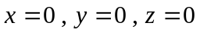去解决问题
例题分析：
1、已知x，y是实数，且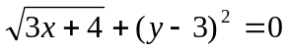，则xy的值是（ ）
A、4 B、－4 C、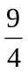 D、－
2、若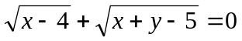，则________，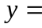________

3、已知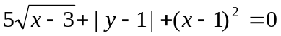，求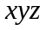＝________

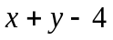
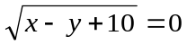
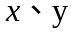
4、已知| |＋ ，求 的值

5、1）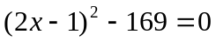； 2）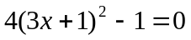； 3）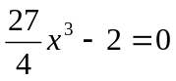； 4）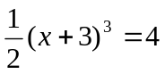

无理数常见的三种形式：
1）开方开不尽的数，如， 2）特定意义的数，如 3）有特定结构的数，如0.010010001……
1、下列各数：，－，3.1415926，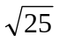，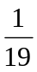，，3.101001000……中无理数有（ ）
2、若无理数a满足不等式1<a<4，请写出两个符合条件的无理数_______________
3、下列各数：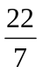，0，－， ，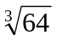，2－中无理数有________ __
2、下列各数：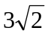，－，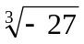，1.414，－，3.12122 ，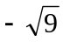中无理数有_______ ____；
有理数有______ _________；负数有______ _________；整数有______ _________；
3、设a是实数，则|a|－a的值（ ）
A、可以是负数 B、不可能是负数 C、必是正数 D、可以是正数也可以是负数
4、下列实数：，－， 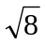，，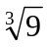，0中无理数有（ ）A、4 B、3 C、2 D、1
5、下列说法中正确的是（ ）
A、有限小数是有理数 B、无限小数是无理数 C、数轴上的点与有理数一一对应 D、无理数就是带根号的数
6、下列各数中，互为相反数的是（ ）A、－3和 B、|－3|与－ C、|－3|与 D、|－|与－
7、边长为1的正方形的对角线的长是（ ）A、整数 B、分数 C、有理数 D、无理数
8、写出一个3和4之间的无理数__________ 9、数轴上表示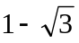的点到原点的距离是__________
10、比较大小：（1）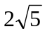__________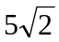；（2）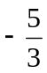__________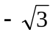
11、在下列各数中，0.5，，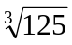，－0.03745，，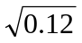，1－，其中无理数的个数为（ ）
A、2 B、3 C、4 D、5
12、一个正方形的面积扩大为原来的n倍，则它的边长扩大为原来的（ ）
A、n倍 B、2n倍 C、倍 D、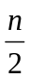倍
6.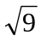的平方根是 A. ± B.3 C. ±3 D.
21、x为何值时，下列各式有意义：①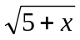 ②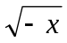

22、解下列方程
1) x²=4 2)x³-27=0 3）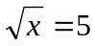 4)(x-1)²=49

3、 81的平方根是 ；27的立方根是 。
-27的立方根是 ； 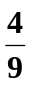的平方根是＿＿＿＿。169的算术平方根是 。
- 下列各数：①3.141、②0.33333……、③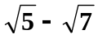、④π、⑤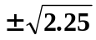、⑥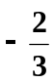、⑦0.3030003000003……（相邻两个3之间0的个数逐次增加2）、其中是有理数的有＿＿＿＿＿＿＿；是无理数的有＿＿＿＿＿＿＿。（填序号）
5、 的平方是36，所以36的平方根是 。
1、 有五个数:0.125125…,0.1010010001…,-,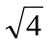,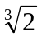其中无理数有 ( )个A 2 B 3 C 4 D 5
2. 下列各式中无意义的是( ) A 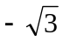 B 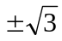 C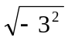 D 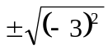
3、下列各数是无理数的是( ) A 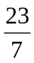 B 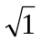 C D -
4、 把64开平方得( ) A 8 B –8 C 8 D 32
5、 下列说法正确的是( )
A 4的平方根是2 B -16的平方根是4 C 实数a的平方根是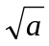 D 实数a的立方根是
6、有理数中，算术平方根最小的是（ ） A 、1 B 、0 C、0.1 D、不存在
1. 0.25的平方根是 ;９的算术平方根是 , 的平方根是 。
2. 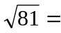 ，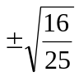= ，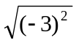= 。
3. 若某数只有一个平方根，那么这个数等于 。 4. 若-a有平方根，那么a一定是 数。
5、若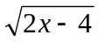有意义，则x . 6、 负数 平方根,有 个立方根
7、 要切一块面积为25m²的正方形钢板，它的边长是 。
8、当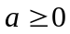，（）= , 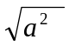= , 9、当x 时, 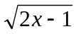有意义。；当x 时, 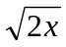有意义。
10、 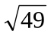＋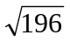＝ ,2＝ 、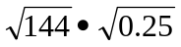=
11、（1）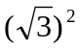=____; 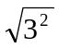= ;（2）当，（）= , = 。
12、(a+2)²＋|b－1|＋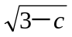＝0，则a＋b＋c＝
二.选择题
1、a，b在数轴上的位置如图所示，则下列各式有意义的是( )
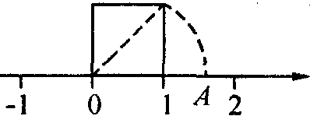
a
0
b

A、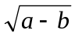 B、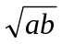 C、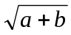 D、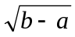
2、如图，以数轴的单位长为边作一个正方形，以数轴的原点为圆心，正方形的对角线长为半径画孤，交数轴于点A，则点A表示的数是 ( )A．1 B．1．4 C． D．
3、下列各式正确的是（ ）A、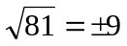 B、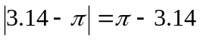 C、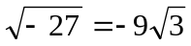 D、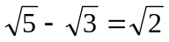
4、和数轴上的点是一一对应的数为 ( )(A)整数 (B)有理数 (C)无理数 (D)实数
第十三章 期末考复习 填空 选择
2、下列计算正确的是 （ ）A .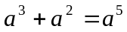 B .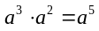 C .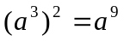 D .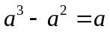
3、已知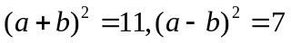，则ab等于 （ ）A .—2 B .—1 C .1 D. 2
4、若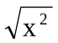是有理数,则x是 ( ).A.有理数 B.整数 C.非负数 D.实数
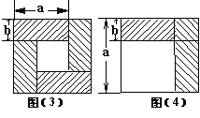
5、我们已经接触了很多代数恒等式，知道可以用一些硬纸片拼成的图形面积来解释一些代数恒等式.例如图（3）可以用来解释（a+b）²－（a－b）²=4ab.那么通过图（4）面积的计算，验证了一个恒等式，此等式是（ ）
A . a²－b²=（a+b）（a－b） B .（a－b）（a+2b）=a²+ab－b²
C .（a－b）²=a²－2ab +b² D .（a+b）²=a² +2ab +b²
7、若a+b=-1,则a²+b²+2ab的值是（ ）A．-1 B.1 C.3 D.-3
8、(x²+px+8)(x²-3x+q)乘积中不含x²项和x³项,则p,q的值 ( )
A.p=0,q=0 B.p=3,q=1 C.p=–3,–9 D.p=–3,q=1
9、9^{m}·27^{n}的计算结果是 ( )A.9^{m+n} B.27^{m+n} C.3^{6m+n} D.3^{2m}+3^{n}
二、填空题
13、因式分解：3x²－12 =______________________；
14、当n是奇数时，（-a²）^{n} = ；
15、有一个三角形的两边长是4和5，要使这个三角形成为直角三角形，则第三边长为 ；
16、 + 49x²+ y² = ( - y)²；
17、4ª=2^{a+3},则（a–4）²⁰⁰³ = ；
18、若x²- 3x + k是一个完全平方式，则k的值为 ；
19、察下列各式
（x-1）(x+1)=x² -1
(x-1)(x² + x + 1)=x³ -1
（x-1）(x³ + x² + x + 1)=x⁴ -1
根据规律可得(x-1)(x^{n-1} + …… + x +1)= （其中n为正整数）；
20、请写出三组以整数为边长的直角三角形的三边长：
， ， ；

23、对角线长为2的正方形,边长为多少?

第十三章 整式乘除 填空 选择
1、m⁶·m⁶＝mª ，则a＝ ； 2、(－x)⁹÷(－x)⁶÷(－x)÷x＝ ；
3、若，则m＝ ； 4、(0.5)²⁰⁰⁴×(－2)²⁰⁰⁵＝ ；
5、若a^{m}＝2，a^{n}＝5，则a^{m＋n} 等于 ； 6、10·10²·10³＝10^{x}，则x＝ ；
7、(-x⁸)²÷(-x)^{m}＝(x³)⁴ ，则m＝ 8、若3×9^{m}×27^{m} ＝3²¹，则m＝ ；
9、若B是一个单项式，且B·(2x²y－3xy²)＝－6x³y²＋9x²y³，则B＝ ；
10、当a＋b＝3，x－y＝1时，代数式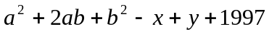的值是 ；
二、选择题
12、下列计算中，正确的是( ).
A、 B、 C、 D、
13、下列计算不正确的是( ).
A、(3×10⁵)²＝9×10¹⁰ B、(－2x)³＝－8x³ C、(a²)³ ·a⁴ ＝ a⁹ D、3x²y ·(－2xy³)＝－6x³y⁴
14、25^{m}÷5^{m}＝ ( ). A、5 B、20 C、5^{m} D、20^{m}
15、计算得 ( ). A、3 B、－3995 C、3995 D、－4003
16、下列式子正确的是( ).
A、(a＋5)(a－5)＝a²－5 B、(a－b)² ＝a²－b²
C、(x＋2)(x－3）＝x²－5x－6 D、(3m－2n)(－2n－3m)＝4n²－9m²
17、下列运算正确的是( ).
A、 B、
C、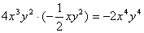 D、
18、计算(－2x＋1)(－3x²)结果正确的是( ).
A、6x³＋1 B、6x³－3 C、6x³－3x² D、6x³＋x²
19、若多项式4x²＋2kx＋25是另外一个多项式的平方，则k的值是( ).
A、10 B、20 C、±10 D、±20
20、下列多项式相乘，结果为x²－x－6的是( ).
A、(x－3)(x＋2) B、(x＋3)(x－2) C、(x－3)(x－2) D、(x－6)(x＋1)
21、如果，那么p、q的值是( ).
A、5、6 B、5、－6 C、1、6 D、1、－6
22、(－x－y)²＝( ).
A、 B、 C、 D、
23、计算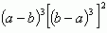的结果是( ).
A、(a－b)⁹ B、(a－b)¹⁸ C、(b－a)⁹ D、(b－a)¹⁸
24、下列计算正确的是( ).
A、(1－4a)(1＋4a)=1－16a² B、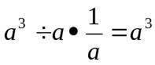
C、(－x)(x²＋2x－1)＝x³－2x²＋1 D、
25、下列计算结果正确的是( ).
A、a⁴÷a＝a⁴ B、(x－y)³÷(x＋y)²＝x－y C、(a－b)³÷(b－a)²＝a－b D、x⁵÷x³÷x＝x²
26、计算：(x－y)(－y－x)的结果是 ( ).
A、－x²－y² B、－x²＋y² C、x²－y² D、x²＋y²
27、如果(x－3)是多项式(x²＋4x＋m)的一个因式，则m的值是( ).
A、21 B、－21 C、3 D、－3
28、下列运算中正确的是( ).
A、(x＋2y)(x－2y)＝x²－2y²B、(m－3n)(m－3n)＝m²－9n²
C、(－x－2y)(－x＋2y)＝x²－4y²D、(a－2b)(－a＋2b)＝a²－4b²
29、如果(a－b)²加上一个单项式便等于(a＋b)²，则这个单项式是( ).
A、2abB、－2abC、4abD、－4ab
30、下列各式可以分解因式的是( ) A、 B、 C、 D、
31、在下列各式中，计算结果为4xy－x²－4y²的是( ).
A、(x－2y)² B、(x－2y)² C、(2y－x)² D、－(x－2y)²
32、若，则 ( ). A、－1 B、1 C、－3 D、3
33、若(x＋y)²＝25,(x－y)²＝1,x²＋y²的值是( ). A、12 B、13 C、24 D、26
34、若，，则x－y等于 ( ). A、－5 B、－3 C、－1 D、1
35、如果，，，那么 ( ).
A、a＞b＞c B、b＞c＞a C、c＞a＞b D、c＞b＞a
36、如果，，则ab的值是( ).A、2 B、1 C、－2 D、－1
37、若多项式可化成一个多项式的平方，则t²的值为( ).
A、9y² B、3y C、±3y D、±9y²
38、下列各组多项式，公因式是(x＋2)的是( ).
A、 B、
C、 D、
39、若x＝1时，代数式的值为5，则x＝－1时，代数式的值等于( ). A、0 B、－3 C、－4 D、－5
40、无论a、b为何值，代数式的值总是( ).
A、负数 B、0 C、正数 D、非负数
《整式的乘除》 计算题
A组
1、（1）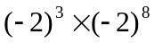 =________ （2）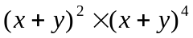=________
（3）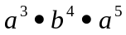=______ （4）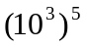=_______ （5）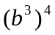=_______
2、下列各式的计算中，正确的是（ ）
A． B． C． D．
3、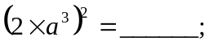 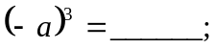 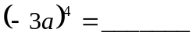
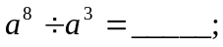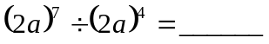
4、计算：（1） （2）
5、计算：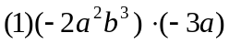 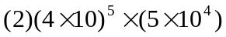
6、计算：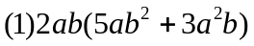
7、计算：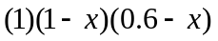 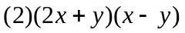 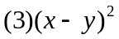
8、（2x³+6x²+8x）÷2x=______________ ； （-2y⁵）²÷（2y³）= 。
9、下列各式那些是因式分解？（ ）
（A）x²+x=x(x+1) (B)a(a-b)=a²-ab
(C)(a+3)(a-3)=a²-9 (D)a²-2a+1=a(a-2)+1
10、把下列各式分解因式：
（1）8m²n+2mn (2)12xyz-9x²y²
(3)p(a²+b²)-q(a²+b²) （4） 4x-9
（5）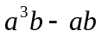 （6）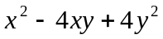
(7) 16x+24x+9 (8) 3ax+6axy+3ay
整式的乘除 综合练习
- 计算：（-4x）² ÷8x=_________；____________________;
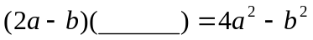；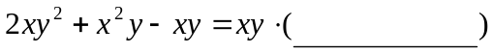
2、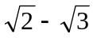的相反数是_______，绝对值是______．
3、当a=3,a-b=1时，代数式a²-ab的值是________.
4、直接写出因式分解的结果：（1）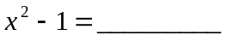；（2）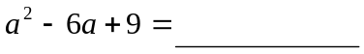；
（3）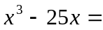 ； （4）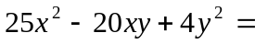 。
5、如果要给边长为米的一张方桌做一块正方形桌布，要求四周超出桌面20厘米，
那么这块桌布的面积是 平方米；
6、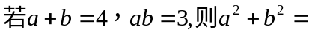
7、是一个完全平方式，那么 。
8、若x²- 3x + k是一个完全平方式，则k的值为
9、一个矩形的面积是3(x²-y²) , 如果它的一边长为( x+ y) , 则它的周长是______.
10、(-2)¹⁰⁰×()¹⁰¹的结果为_____ ； 分解因式：–4x²–2x– = .
11．计算：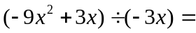 ；
12．若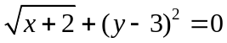，则 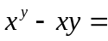 ；
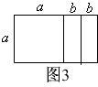
13．如图5，由一个边长为的小正方形与两个长、宽分别为，
图5
的小矩形拼成一个大矩形，则整个图形可以表达出一些有关多项式
因式分解的等式，则其中一个可以为 ；
14、察下列各式
（x-1）(x+1)=x² -1
(x-1)(x² + x + 1)=x³ -1
（x-1）(x³ + x² + x + 1)=x⁴ -1
根据规律可得(x-1)(x^{n-1} + …… + x +1)= （其中n为正整数）；
12、实数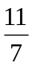,π,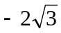,,0,3,0.1010010001……中,无理数有________个；
13、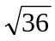的算术平方根是________;
b
0
a
图1
14、实数a、b在数轴上的位置如图1所示,
那么化简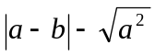的结果是_____________;
15、平行四边形两组对边的关系是__________________,平行四边形的两组对角的关系是___________邻角的关系是____________,平行四边形的对角线_____________;
A
B
C
D
图2
H
G
F
E
O
16、如图2,在平行四边形ABCD中,EF∥AD,GH∥AB,EF、
GH相交于点O,则图中共有____ 个平行四边形.
17、矩形的四个角都是_______________,对角线___________且互相___________;
18、在Rt⊿ABC中，∠C=90°,a=5,c=13, 则b=___________；
19、在Rt⊿ABC中, ∠C=90°,a+b=5,c=4,则S_{⊿ABC}=_______________;
20、分解因式4mn－4m²－n²=_________;
21、一个正方形要绕它的中心至少旋转_________度才能和原来的图形重合.
22、计算：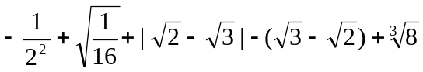
23、先化简，再求值：2（x＋1）（x－1）－x（2x－1），其中x ＝－2
第14章 勾股定理 基础训练
一、选择题
10、 下列说法正确的有（ ）
(1)已知直角三角形面积为，两直角边的比为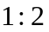，则它的斜边为；(2)直角三角形的最大边长为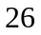，最短边长为，则另一边长为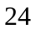；(3)在直角三角形中，两条直角边长为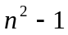和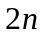，则斜边长为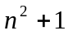；(4)等腰三角形面积为，底边上的底为，则腰长为； .1个 .2个 .3个 .4个
11、⊿中，若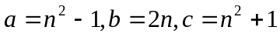，则⊿是（ ）
锐角三角形 钝角三角形 等腰三角形 直角三角形
12、如图：有一圆柱，它的高等于，底面直径等于（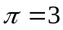）
在圆柱下底面的点有一只蚂蚁，它想吃到上底面与相对的点
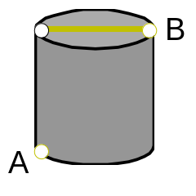
处的食物，需要爬行的最短路程 （ ）

.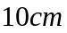 .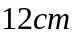 .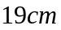 .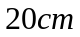

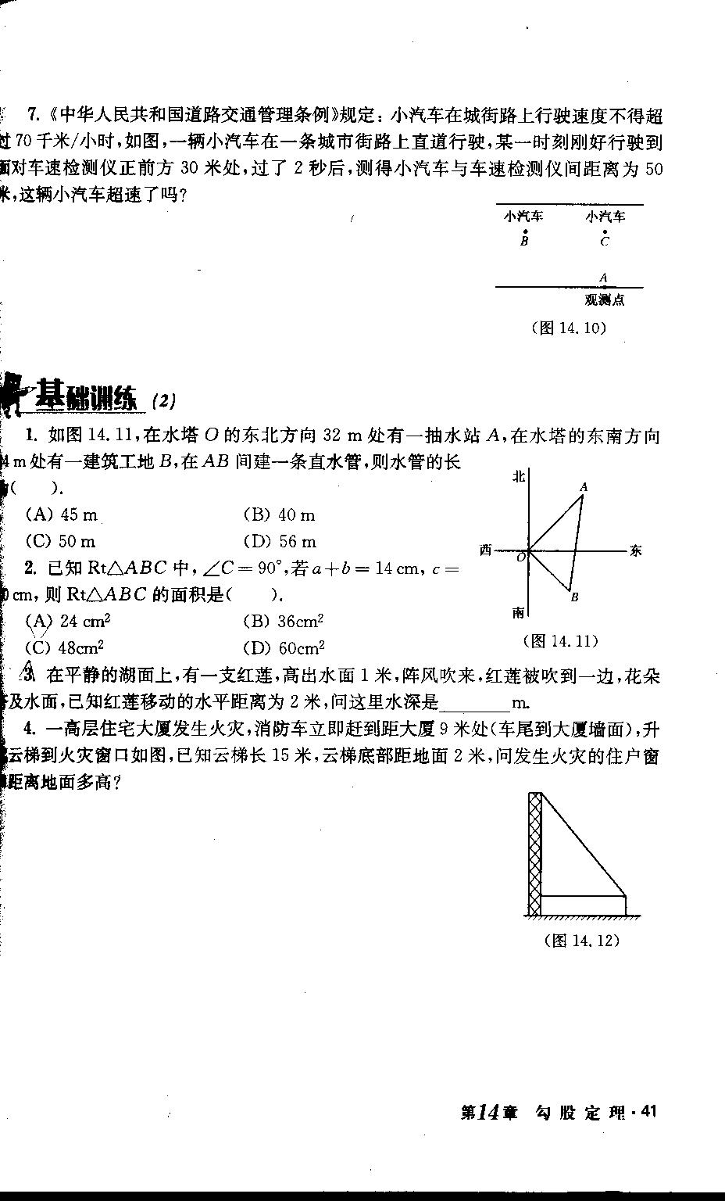
1、如图，在水塔O的东北方向32m处有一抽水站A，在水塔的
东南方向24m处有一建筑工地B，在AB间间一条直水管，则水
管的长为（ ）
(A)45m (B)40m (c)50m (D)56m

2、已知Rt⊿ABC中，∠C＝90⁰，若a＋b＝14cm，c＝10cm，则Rt⊿ABC的面积是（ ）
(A)24 cm² (B)36 cm² (C)48 cm² (D)60 cm²
3、一个直角三角形，两直角边长分别为3和4，下列说法正确的是( )．
(A)斜边长为25 (B)三角形的周长为25 (c)斜边长为5 (D)三角形面积为20
4、边长分别为下列各组长度的三角形中，不能构成直角三角形的是( )．
(A)0．3，0．4，0．5 (B)4，5，6 (c)1，3/5，4/5 (D)1,12/5,13/5
5、斜边为17 cm，一条直角边长为15 cm的直角三角形的面积是( )cm²．
(A)60 (B)30 (C)90 (D)120
6、下列说法中正确的个数为( )个．
(1)已知直角三角形面积为4，两直角边的比为1：2，则它的斜边为5
(2)直角三角形的最大边长为26，最短边长为10，则另一边长为24．
(3)在直角三角形中，两条直角边长为n²一l和2n，则斜边长为n²+1．
(4)等腰三角形面积为12，底边上的高为4，则腰长为5．
(A)1个 (B)2个 (c)3个 (D)4个
7、一个三角形的三边之比为3：4：5，则这个三角形三边上的高之比为( )．
(A)3：4：5 (B)5：4：3 (C)20：15：12 (D)10：8：2

8、小华扣小红都从同一点O出发，小华向北走了9米到A点，小红向东走了12米到了 B点，则AB______________米．
9、三角形的三边长分别是15、36、39，这个三角形是______________三角彤．
10、小明把一根70 cm长的木棒放到一个长、宽、高分剐为30 cm、40 cm、50 cm的木箱中，他能放进去吗?答：______________．(填“能”或“不能”)
11、有一个三角形的两条边长是6和10，要使这个三角形成为直角三角形，则第三边边长为______________
12、在平静的湖面上，有一支红莲，高出水面1米，阵风吹来，红莲被吹到一边，花朵齐及水面，已知红莲移动的水平距离为2米，问这里水深是______________m

二、解答题(满分60分)
13．在Rt⊿ABC中，∠C＝90⁰，
①若a＝5，b＝12，求c边的长度．(6分)
②若a：b=3：4，c＝10，求S_{△ABC}．(8分)
14、一高层住宅大厦发生火灾，消防车立即赶到距大厦9米处(车尾到大厦墙面)，升起云梯到火灾窗口如图，已知云梯长15米，云梯底部距地面2米，问发生火灾的住户窗口距离地面多高?

15、小明想知道学校旗杆的高，他发现旗杆顶端的绳子垂到地面还多1米，当他把绳子的下端拉开5米后，发现下端刚好接触地面，求旗杆的高度。

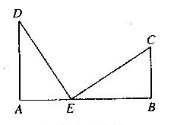
17、如图，铁路上A，B两点相距25 km，C，D为两村庄，DA⊥AB于A，CB⊥AB于B，已知DA＝15km，CB＝10 km，现在要在铁路AB上建一个土特产品收购站E，使得C，D两村到E站的距离相等，则E站应建在离A站多少km处?

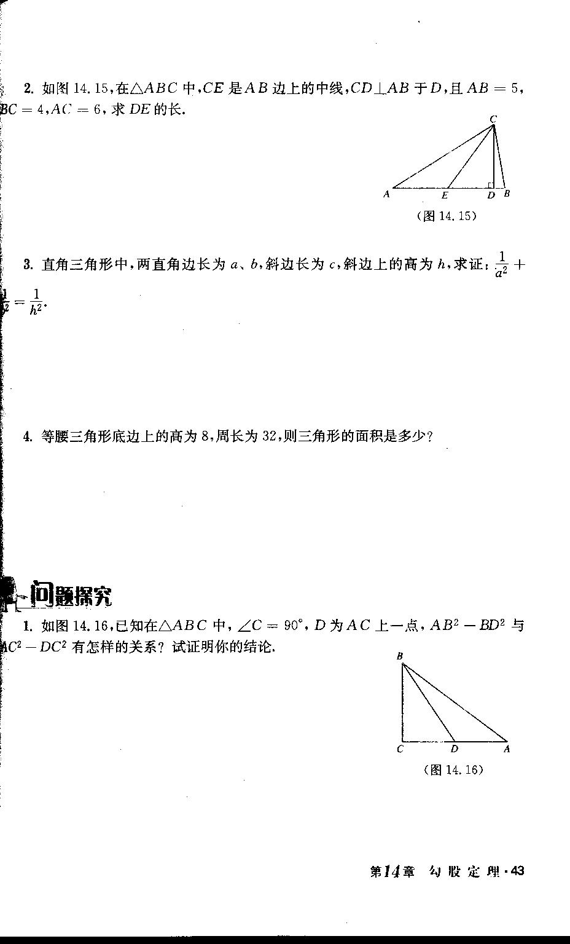
18、如图，在△ABC中，CE是AB边上的中线，CD⊥AB于D，且AB＝5，BC=4，AC=6，求DE的长.

19、等腰三角形底边上的高为8，周长为32，则三角形的面积是多少?

20、如图．已知在⊿ABC中，∠C= 90⁰，D为AC上一点，AB²－BD²与AC²－DC²有怎样的关系?试证明你的结论

21、小明要外出旅游，他带的行李箱长40 cm，宽30cm，高60cm，一把70 cm长的雨伞能否装进这个行李箱?
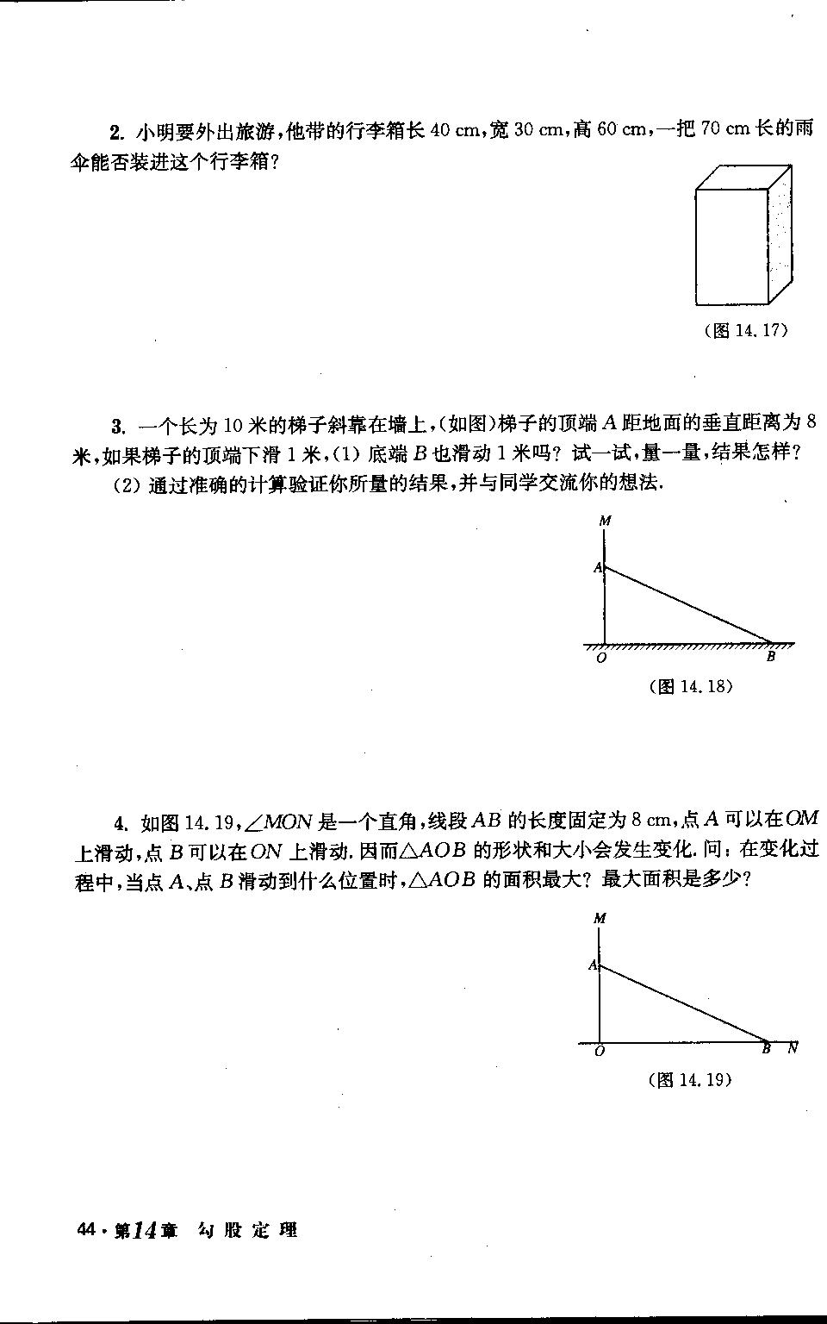

22、一个长为10米的梯子斜靠在墙上，(如图)梯子的顶端A距地面的垂直距离为8米，如果梯子的顶端下滑1米，(1)底端B也滑动1米吗?

第14章 期末练习题(一)
- 填空题
1、直角三角形的两条直角边的长分别是3cm和4cm，则斜边的长是 ;
2、斜边为13cm，一条直角边长为12cm，则另一条直角边为 ;
3、若一个直角三角形的斜边是20cm，两条直角边的比是3∶4，则较短的直角边是 ;
4、等腰三角形的底边为10cm，周长为36cm，则它的面积是 ;
5、由Rt△ABC的三边向外作正方形，若最大正方形的边长为8cm，则其余两个正方形的面积之和为 ;
6、等边三角形的边长为a，则三角形的高为 ;
7、等腰直角三角形的斜边是任一直角边的 倍
8、若一个三角形的三边满足c²－a²＝b²，则这个三角形是 ;
9、小明把一根70cm长的木棒放到一个长，宽，高分别为30cm，40cm，50cm的木箱中，他能放进去吗？答 （填“能”或“不能”）.
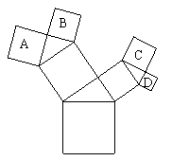
10、如图所示的图形中所有的四边形都是正方形，所有的三角形都是直角三角形，其中最大的正方形的边长是7cm，则正方形A，B，C，D的面积和是 ；
11、在△ABC中，AB＝13，AC＝15，BC边上的高AD＝12，则BC＝ 。

二、选择题
12、直角三角形的一直角边长是12，斜边长是15，则另一直角边是( ).
A、8 B、9 C、10 D、11
13、一个等腰直角三角形的斜边为4，则其面积为 ( ). A、2 B、4 C、8 D、4
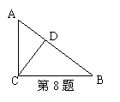
14、若直角三角形的两条直角边各扩大一倍，则斜边扩大( ).
A、不变 B、一倍 C、两倍 D、无法确定
15、已知直角三角形的两边分别为3和4，则第三边为( ).
A、5 B、4 C、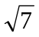 D、5或
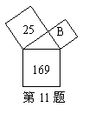
16、如图，在Rt△ABC中，∠ACB＝90°，CD⊥AB于D，AC＝3，
AB＝5，则AD＝( ).
A、 B、5 C、 D、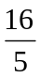
17、在Rt△ABC中，∠BAC＝90°，AC＝1，CB＝2，则斜边上的高为( ).
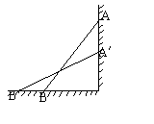
A、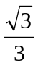 B、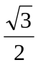 C、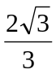 D、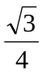
18、下面各组数据能判断是直角三角形的是( ).
- 三边长都为1 B、三边长分别为2，3，2
C、三边长分别为13，12，5 D、三边长分别为7，4，5
19、如图，字母B所代表的正方形的面积是( ).
A、12 B、13 C、144 D、194
20、如图，在垂直于地面的墙上2m的A点斜放一个长2.5m的梯子，由于不小心梯子在墙上下滑0.5m，则梯子在地面上滑出的距离BB'的长度为( ).
A、0.3m B、0.4m C、0.5m D、0.6m
21、直角三角形的两条直角边的长分别是6cm和8cm，则斜边上的中线为( ).
A、10 B、7 C、5 D、5或7

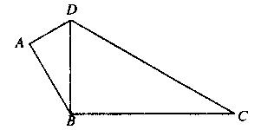
22、如图，在四边形ABCD中，∠BAD=90⁰，∠DBC＝90⁰，AD＝3，AB=4，BC＝12，求CD的长

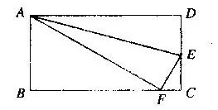
23、如图14．7所示，沿AE折叠长方形一边AD，点D落在BC边的点F处，已知BC=10厘米，AB=8厘米，求FC的长

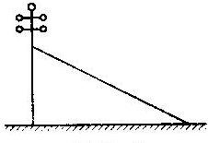
24、如图，从电线杆离地面5m处向地面拉一条长12m的缆绳，这条缆绳在地面的固定点距离电线杆底部有多远?

25、甲、乙两位探险者到沙漠进行探险，某日早晨8：00甲先出发，他以6千米／时的速度向西行走，1小时后乙出发，他以5千米／时的速度向北行进，上午10：00，甲、乙二人相距多远？
26、《中华人民共和国道路交通管理条例》规定：小汽车在城街路上行驶速度不得超过70千米/时，如图，一辆小汽车在一条城市街路上直道行驶，某一时刻刚好行驶到面对车速检测仪正前方30米处，过了2秒后，测得小汽车与车速检测仪间距离为50米，这辆小汽车超速了吗？

第15章 平移与旋转 填空 选择（一）
1、一个五角星绕中心至少旋转 度后能与自身重合
2、如图，直角△AOB顺时针旋转后与△COD重合，若∠AOD＝127°，则旋转角度是
3、如图，已知∠EAD＝30°，△ADE绕着点A旋转50°后能与△ABC重合， 则∠BAE＝
4、如图，四边形ABCD平移到四边形A'B'C'D' 的位置，这时可把四边形A'B'C'D' 看作先将四边形ABCD向右平移 格，再向下平移2格.
5、如图，把大小相等的两个长方形拼成L形图案，则∠FCA＝
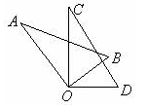
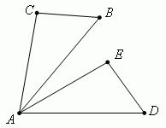
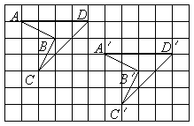
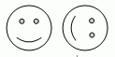

6、正方形绕中心至少旋转 度后能与自身重合
7、如图，以左边图案的中心为旋转中心，将图案按顺时针方向旋转 度 即可得到右边图案.
8、如图，△ABC沿AB平移后得到了△DEF，若∠E＝40°，∠EDF＝110°,则∠C＝
9、下图是一个旋转对称图形，要使它旋转后与自身重合，应将它绕中心逆时针方向旋转的
度数至少为
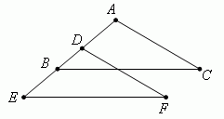
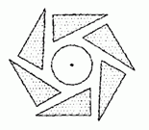
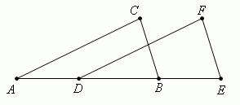

二、选择题
10、如图，△ABC平移之后到了△DEF的位置，下列说法错误的是( ).
A、点B的对应点是点E B、点C的对应点是点F
C、点A的对应点是点B D、平移的距离是线段BE 的长度
11、平移前后的两个图形，下列说法正确的是( ).
①对应线段平行(或在一条直线上)且相等，对应角相等
②图形上所有的点都作了相同的平移
③平移后对应点所连的线段平行(或在一条直线上)且相等；
④平移后图形的形状和大小都不变
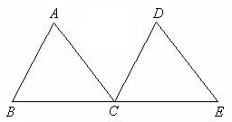
A、①③ B、①②③ C、②③④ D、①②③④
12、如图，△ABC沿BC平移得到△DCE，下列说法正确的是( ).
A.点B的对应点是点E B. 点C的对应点是E
C.点C的对应点是点C D.点C没有移动位置
13、对于平移后，对应点所连的线段，下列说法正确的是( ).
①对应点所连的线段一定平行，但不一定相等；
②对应点所连的线段一定相等，但不一定平行；
③对应点所连的线段平行且相等，也有可能在同一条直线上；
④不可能所有的对应点的连线都在同一条直线上
A、①③ B、②③ C、③④ D、③
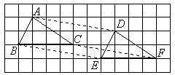
14、如图，△ABC经过平移到△DEF的位置，则下列四个“说法”中
正确的有( ).
- AB∥DE，AB＝DE ② AD∥BE∥CF，AD＝BE＝CF
③ AC∥DF，AC＝DF ④ BC∥EF，BC＝EF
A、1个 B、2个 C、3个 D、4个
15、下列说法正确的是( ).
A、中心对称图形必是轴对称图形 B、长方形是中心对称图形也是轴对称图形
C、线段是轴对称图形，但不是中心对称图形 D、角是中心对称图形也是轴对称图形
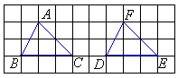
16、如图，△ABC和△DEF中，一个三角形经过平移可得到另
一个三角形，则下列说法中不正确的是( ).
A、 AB∥FD ，AB＝FD B、∠ACB＝∠FED C、 BD＝CE
D、平移距离为线段CD的长度
17、关于某一点成中心对称的两个图形，下列说法正确的有( )
①这两个图形完全重合 ②对称点连线互相平行 ③对称点所连的线段相等
④对称点的连线相交于一点 ⑤对称点所连的线段被同一点平分
⑥对称线段互相平行或在同一条直线上，且一定相等
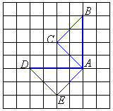
A、3个 B、4个 C、5个 D、6个
18、如图，将△ABC绕点A旋转后得到△ADE，则旋转方式是( ).
A、顺时针旋转90° B、逆时针旋转90° C、顺时针旋转45° D、逆时针旋转45°
19、一个图形无论经过平移变换，还是经过旋转变换，下列说法都能正确的是( ).
①对应线段平行 ②对应线段相等 ③对应角相等.
④图形的形状和大小都没有发生变化
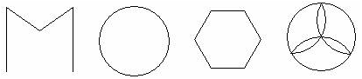
A、①②③ B、②③④ C、①②④ D、①③④
20、下列图形中，既是轴对称图形，又是中心对称图形的
个数是( ).
A、1个 B、2个 C、3个 D、4个
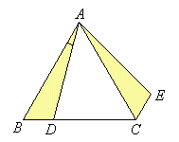
21、在①圆；②等腰梯形；③正方形；④正三角形；⑤平行四边形这五种图形中，既是轴对称图形，又是中心对称图形的是( ). A、①② B、③④ C、①⑤ D、①③
22、如图，△ABC和△BDE是等边三角形，点A、B、D在一条直线上，并且
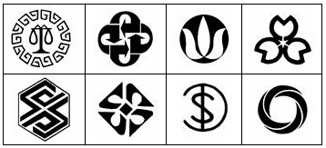
AB＝BD.由一个三角形变换到另一个三角形( ).
A、75° B、60° C、45° D、15°
23、下列图形中旋转对称图形的个数是( ).
A、3 B、4 C、5 D、6
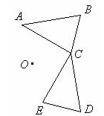
24、如图，△ABC绕着点O按顺时针方向旋转90°后到达了△CDE的位置，
下列说法中不正确的是( ).
A、线段AB与线段CD互相垂直 B、线段AC与线段CE互相垂直
C、线段BC与线段DE互相垂直 D、点C与点C是两个三角形的对应点
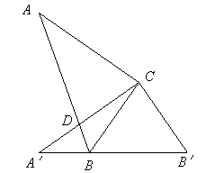
25、如图，在直角△ABC中，∠C＝90°，∠A＝35°，以直角顶点C为旋转中心，将△ABC旋转到△A'B'C 的位置，其中A'、B' 分别是A、B的对应点，且点B在斜边A'B'上，直角边CA' 交AB于点D，这时∠BDC的度数是( ).
A、70° B、90° C、100° D、105°

第15章 平移与旋转 填空 选择（二）
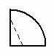
26、将一个圆形纸片对折后再对折，得到下图，然后沿图中的虚线剪开，得到两个部分，其中一部分展开得到的平面图形是( ).
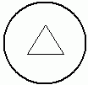
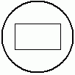
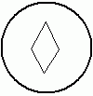
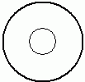

A B C D

27、如图，O是正六边形ABCDEF的中心，下列图形中可由△OBC平移得到的是( ).
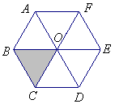
A、△OCD B、△OAB C、△OEF D、△OFA
28、如图，点B、C、E在一直线上，△ABC和△DCE是等边三角形，△ACE是通
下列变换中的哪一个变换得到△BCD的( ).
A、绕着C点顺时针旋转60度可得到 B、绕着C点顺时针旋转120度可得到
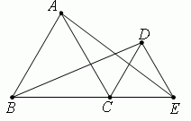
C、绕着C点逆时针旋转60度可得到 D、绕着C点逆时针旋转120度可得到
29、关于这一图案，下列说法正确的是( ).
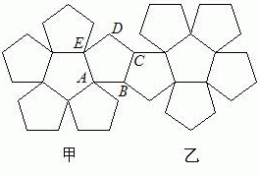
A、图案乙是由甲绕BC的中点旋转180°得到的
B、图案乙是由甲绕点C旋转108°得到的
C、图案乙是由甲沿AB方向平移3个边长的距离得到的
D、图案乙是由甲沿直线BC翻转180°得到的
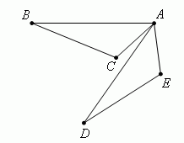
30、如图，将△ABC绕点A旋转一定角度后能与△ADE重合，
那么的△ADE与△ABC面积的关系是( ).
A、△ADE的面积较大些 B、△ABC的面积较大些
C、△ADE的面积等于△ABC的面积 D、无法比较
31、等边三角形绕中心旋转与自身重合，至少需要旋转( )度
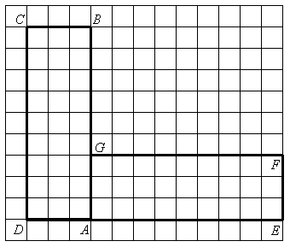
A、120 B、90 C、30 D、60
32、如图，将四边形ABCD绕点A旋转后得到四边形AEFG，则旋转方式是( ).
A、顺时针旋转90° B、逆时针旋转90°
C、顺时针旋转180° D、逆时针旋转180°
33、一个图形经过旋转变换，下列说法中,正确的个数有( )个
①对应线段平行②对应线段相等；③对应角相等④图形的形状和大小都没有发生变化
A、1 B、2 C、3 D、4
34、下列图形中：①正方形 、②长方形、③等边三角形、④线段、⑤角、⑥平行四边形．
绕某个点旋转180°能与自身重合的图形有( )个.
A、5 B、4 C、3 D、2

35、下列美丽的图案，是轴对称图形而不是中心对称图形的是( ).


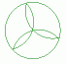
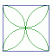

A B C D
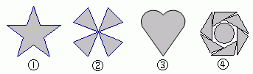
36、下列图案中，是旋转对称的图案是( ).
A、①② B、①②③ C、②③④ D、①②④

37、下列说法中正确的是( ).
A、会重合的图形一定是轴对称图形 B、旋转对称图形一定是中心对称图形
C、两个成中心对称的图形的对称点连线必过对称中心
D、两个会重合的三角形一定关于某一点成中心对称
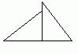
38、观察下列图形，其中与另外三张不同的是( ).
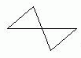
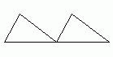
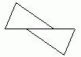
A B C D
39、下列图形中：①线段 、②正方形、③等腰三角形、④角、⑤等边三角形、⑥梯形、⑦长方形、⑧直角三角形、⑨圆、⑩正八边形．其中旋转对称图形的是( )
A、① ② ③ ⑤ ⑦ ⑨ B、① ② ⑤ ⑦ ⑨ ⑩
C、② ③ ⑤ ⑦ ⑨ ⑩ D、① ② ⑤ ⑥ ⑦ ⑨
40、在“线段、两条相交直线、等边三角形、平行四边形、长方形、正方形、等腰梯形”这
几个几何图形中，是中心对称图形的有( )个
A、5 B、4 C、3 D、6
41、在四边形ABCD中，对角线AC、BD相交于点O，如果AO＝CO，BO＝DO，AC⊥BD，
那么这个四边形( ).
A、既不是中心对称图形，又不是轴对称图形 B、既是中心对称图形，又是轴对称图形
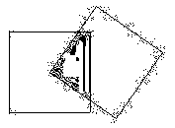
C、仅是中心对称图形 D、仅是轴对称图形
42、有两个边长为4cm的正方形，其中一个正方形的顶点在另一个正方形的
中心上那么图中阴影部分的面积是( ).
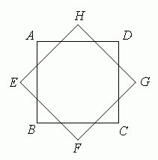
A、4cm² B、8cm² C、16cm² D、无法确定
43、如图，正方形ABCD绕中心顺时针旋转( )后可以与正方形EFGH重合.
A、45°、90°、120° B、90°、180°、240°
C、45°、90°、135°、180°、225°、270°、330°
D、45°、135°、225°、315°
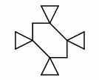
44、如图，这个图形旋转一周会与原图形重合( )次.
A、3 B、2 C、1 D、0
45、如果一个图形绕着一个点至少需要旋转72°才能与自身重合，
那么( ).
A、这个图形既是中心对称图形又是轴对称图形
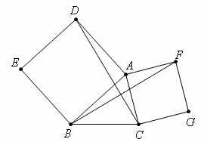
B、这个图形只可能是中心对称图形，不可能是轴对称图形
C、这个图形只可能是轴对称图形，不可能是中心对称图形
D、这个图形不可能是轴对称图形，也不可能是中心对称图形
46、如图，在△ABC中，以AB、AC为边分别作正方形ADEB、ACGF，连接
DC、 BF，则CD与BF的关系是( ).
A、相等但不垂直 B、垂直但不相等 C、相等且垂直 D、没有任何关系
第15章 平移与旋转 综合训练（一）
一、选择题（共30%，每小题3%）。
1、下列文字中属于中心对称图形的有（ ）
A、干 B、中 C、我 D、甲
2、下列说法中，正确的是（ ）
①△ABC在平移过程中，对应线段一定相等
②△ABC在平移过程中，对应线段一定平行
③△ABC在平移过程中，周长不变
④△ABC在平移过程中，面积不变
A、①②③④ B、①②③ C、②③④ D、①③④
3、下列各组图中，哪一个可以通过平移得到（ ）。
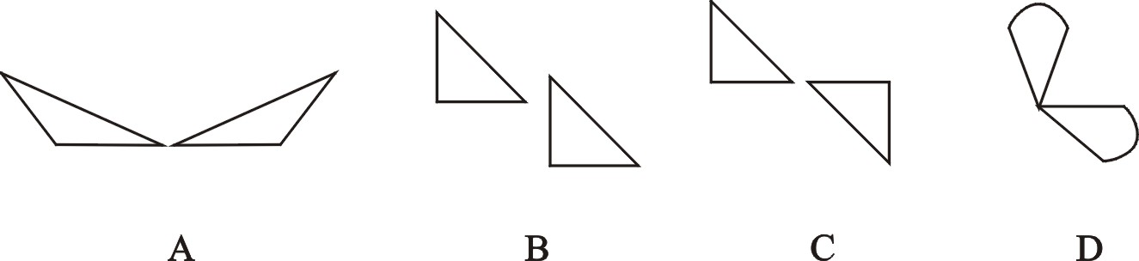

4、△ABC与另一三角形全等，∠A＝50°，∠B＝70°，则∠C的对应角应是（ ）。
A、50° B、60° C、70° D、80°
5、图形的平行移动称为平移，图形的平移取决于（ ）。
A、移动的距离 B、移动的方向
C、移动的方向和距离 D、以上答案都不对
6、下列日常生活中所见到的事物，不是旋转对称图形的是（ ）
A、风车 B、电扇风叶 C、正五角形 D、水坝
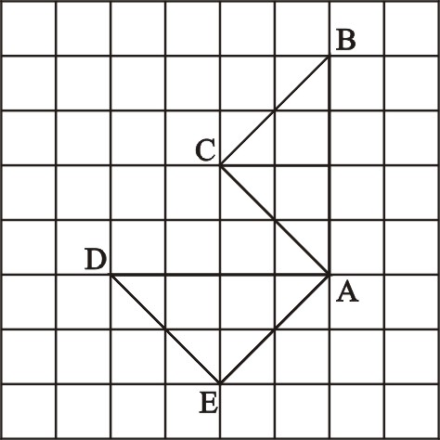
7、国旗上的每个五角星是（ ）。
A、是中心对称图形，而不是轴对称图形
B、是轴对称图形，而不是中心对称图形
C、既不是中心对称，也不是轴对称图形
D、既是中心对称图形，又是轴对称图形
8、如图，将△ABC绕点A旋转后得到△ADE，
则旋转方式是（ ）。
A、顺时针旋转90° B、逆时针旋转90°
C、顺时针旋转45° D、逆时针旋转45°
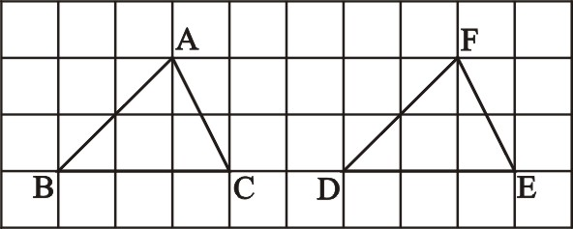
9、如图，△ABC和△FDE中一个三角形经过平移后得到另一个三角形，则下列说法不正确的是。（ ）

A、AB∥DF且AB＝DF B、∠ACB＝∠FED
C、BD＝CE D、平移距离为线段CD的长
10、如图，四边形ABCD是正方形，△ADE旋转后能与△ABF重合，则旋转中心是（ ）
A、A点 B、B点 C、D点 D、E点
二、填空题（共40%，每小题4%）
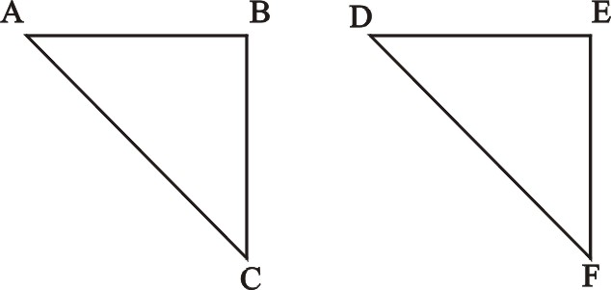
11、如图，△ABC平移后为△DEF，请指
出AB的对应线段为__________，BC的对应线
段为__________，∠B的对应角为__________。
12、旋转前后，对应点与旋转中心连线，所得的角都__________，都等于__________。
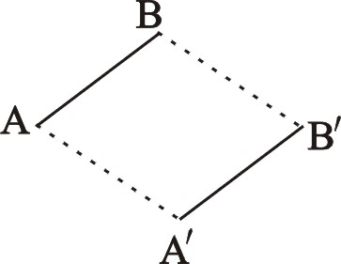
13、如果△ABC和△A′B′C′关于O点成中心对称，那么△ABC与△A′B′C′的大小______形状________。
14、一个图形绕着中心点旋转180°后能与自身重合，我们
把这种图形叫做____________。
15、如图线段AB平移到A′B′的位置，连结AA′、BB′，
则线段AA′与BB′________且________。
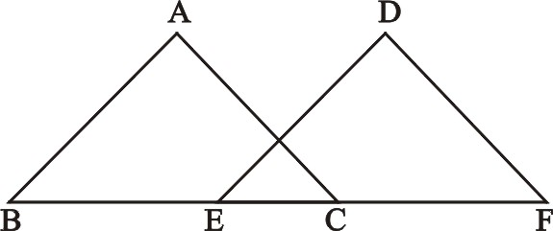
16、钟表上分针绕其轴心旋转，分针经过15分钟后，分针转过的角度是________；分针从12出发，转过120°，则它指的数字是__________。
17、如图△ABC中，BC＝3cm，将△ABC沿BC
方向平移2cm，则EC＝________，BF＝_______。
18、针表时针从12点开始，绕中心旋转了120°，则时针指的具体数字是___________。
19、如果△ABC≌△ADC，AB＝AD，∠B＝60°，BC＝4cm，那么∠D＝_____________，
DC＝___________cm。
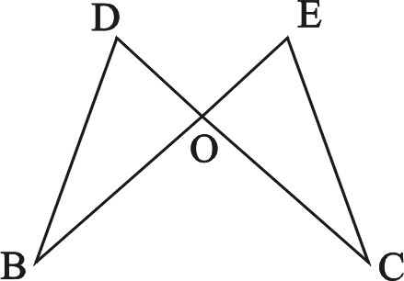
20、如果一个长方形ABCD的长为10cm，宽为6cm，现将它绕它的对称中心旋转90°后到达四边形A′B′C′D′的位置，那么长方形ABCD与四边形A′B′C′D′重合部分的面积是__________。
三、解答题（共40%，每小题10%）
21、如图，△BOD≌△COE，∠B＝∠C，指出这两个三角形的对应边。

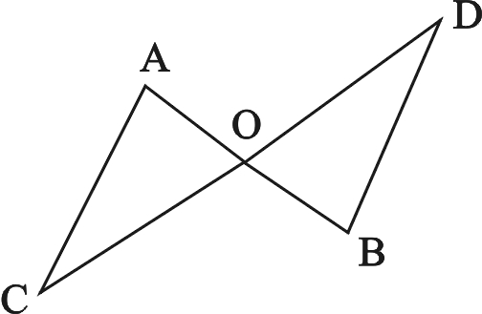
22、如图，△AOC≌△BOD，试说明边AC与边BD平行吗？

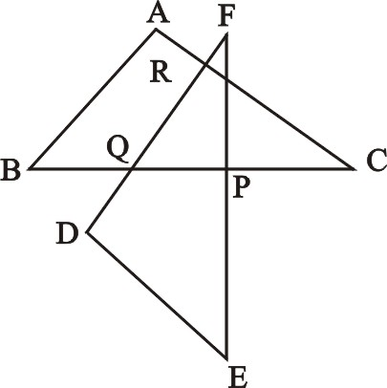
23、如图所示，△ABC绕点P（P在BC上）逆时针旋转90°后与△DEF重合，若BC＝10cm，BP＝6cm，Q为BP中点，求S_{△QPF}的值。

第15章 平移与旋转 综合训练（二）
一、选择题
1、下列说法正确的是（ ）
A、平移不改变图形的形状和大小，而旋转则改变图形的形状和大小
B、平移和旋转的共同点是改变图形的位置
C、图形可以向某方向平移一定距离，也可以向某方向旋转一定距离
D、在平移和旋转图形中，对应角相等，对应线段相等且平行
2、下列图形中既是轴对称图形，又是中心对称图形的是（ ）
A、平行四边形 B、等边三角形 C、正方形 D、直角三角形
3、下列说法不正确的是（ ）
A、中心对称图形一定是旋转对称图形 B、轴对称图形一定是中心对称图形
C、在成中心对称的两个图形中，连结对称点的线段都被对称中心平分
D、在平移过程中，对应点所连的线段也可能在一条直线上
4、如图3，图形旋转一定角度后能与自身重合,则旋转的角度可能是( )
A、30⁰ B、60⁰ C、90⁰ D、120⁰
5、如图4，面积为12cm²的△ABC沿BC方向平移至△DEF的位置，平移的距离是边BC长的两倍，则图中的四边形ACED的面积为（ ）
A、24cm² B、36cm² C、48cm² D、无法确定
6、如图5，在正方形ABCD中，E为DC边上的点，连结BE，将△BCE绕点C顺时针旋转90⁰得到△DCF，连结EF，若∠BEC=60⁰，则∠EFD的度数为（ ）
A、10⁰ B、15⁰ C、20⁰ D、25⁰
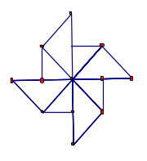
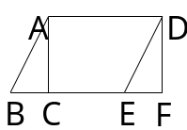
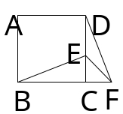

图3 图4 图5
二、填空题
7、等边三角形至少旋转__________度才能与自身重合。
8、如图6，△ABC以点A为旋转中心，按逆时针方向旋转60⁰，得△AB＇C＇，则△ABB＇是_________三角形。
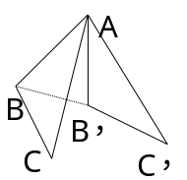
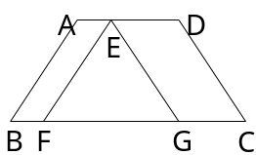
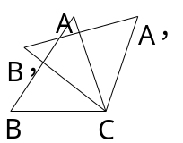
9、如图7，在四边形ABCD中，AD∥BC，BC＞AD，∠B与∠C互余，将AB，CD分别平移到EF和EG的位置，则△EFG为________三角形，若AD=2cm，BC=8cm，则FG=____________。

图6 图7 图8
10、如图8，把三角形△ABC绕着点C顺时针旋转35⁰，得到△A＇B＇C，A＇B＇⊥AC，则∠A的度数是__________。
11、如图10，△ABC绕点B逆时针方向旋转到△EBD的位置，若∠A=15⁰，∠C=10⁰，E，B，C在同一直线上，则∠ABC=_______，旋转角度是________。
12、如图：△ABC经过平移得△A₁B₁C₁，则点A的对应点是 ，∠B= ，A₁C₁= ，AB∥ ，平移的方向是 （在图上表示出来），平移的距离是 （精确到mm），线段AB的中点M平移到 （请在图上标出来）。
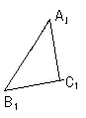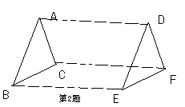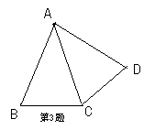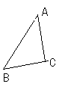
13、△ABC沿PQ的方向平移得△DEF，则AD、BE，CF三者之间的大小关系和位置关系是： ， 。
14、等腰三角形ABC绕着点A旋转到达三角形ACD的位置，已知：∠BAD=，则这个图中，点B的对应点是 ，BC= ，∠ACD= 度，旋转中心是 ，旋转角度是 。
15、如图，△ABC和△DEF关于点O中心对称，则△ABC绕点O转了 度，AO= 。
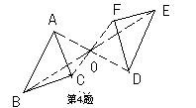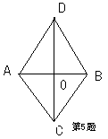
16、如图，AB和CD 互相垂直平分，它们的交点为O，那么以O为对称中心，与线段AB成中心对称的线段是 。
17、国旗上的每个五角星 中心对称图形， 轴对称图形。（填是或不是）
18、把一个正方形绕它的中心旋转一周和原来的图形重合 次。
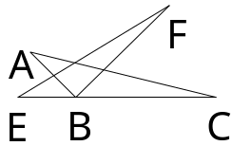
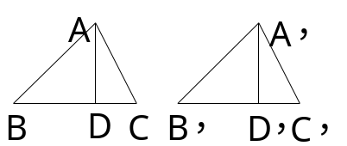

图9 图10
- 解答题
19、根据要求，在给出的方格图中画出图形：
⑴画出四边形ABCD关于点D成中心对称的图形A＇B＇C＇D＇，
⑵将图形A＇B＇C＇D＇向右平移8格，再向下平移2格后的图形A＂B＂C＂D＂。
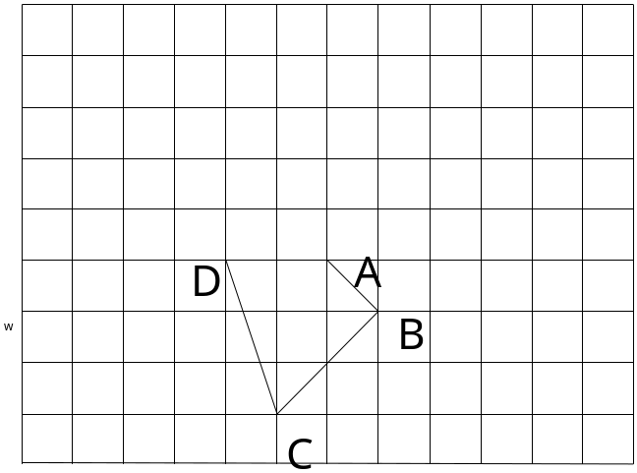

20、已知：正方形ABCD的边CD上有一点E ，△ADE旋转后和△ABF重合，试说明△AEF是等腰直角三角形。
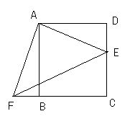

- 已知：如图是两个重叠的直角三角形，将其中的一个直角三角形沿着BC方向平移BE距离得到此图形，求四边形DHCF的面积。其中AB=8，BE=5，DH=3

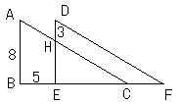

24、如图△ABC中，∠BAC＝120°，以BC为边向外作等边△BCD，把△ABD绕着D点按顺时针方向旋转60°到△ECD位置，若AB＝3，AC＝2。
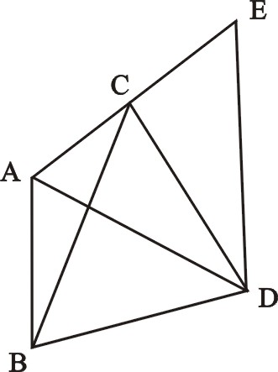
（1）求∠BAD的度数；
（2）求AD的长。

第十六章 平行四边形 填空、选择题（一）
- 用黑白两种颜色的正六边形地面砖按如图12.10，。所示的规律拼成若干个图形⑴ 第4个图形中有白色地面砖 块；⑵ 第n个图形中有白色地面砖 块．
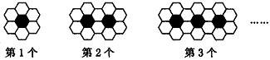

- 黑板上画有一个图形，学生甲说它是多边形，学生乙说它是平行四边形，学生丙说它是菱形，学生丁说它是矩形，老师说这四名同学的答案都正确，则黑板上画的图形是______．
- 四边形ABCD为菱形,∠A=60°, 对角线BD长度为10cm， 则此菱形的周长 cm．
- 已知正方形的一条对角线长为8cm，则其面积是____cm²．
- 平行四边形ABCD中， AB=6cm，AC+BD=14cm ，则△AOC的周长为_____．
- 平行四边形ABCD的周长是18，三角形ABC的周长是14，则对角线AC的长是 。
- 平行四边形ABCD中，若∠A的补角与∠B互余，则∠D的度数是 。
- 等腰梯形ABCD中，AD∥BC，∠A=120°，两底分别是15cm和49cm，则等腰梯形的腰长为______．
- 用一块面积为450cm²的等腰梯形彩纸做风筝，为了牢固起见，用竹条做梯形的对角线，对角线恰好互相垂直，那么至少需要竹条 cm．
- 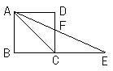矩形的两条对角线的一个交角为60 º，两条对角线的和为8cm，则这个矩形的一条较短边为 cm。
- 如图正方形ABCD的边BC的延长线上取点E，
- 使CE=AC，AE与CD交于点F，则∠AFC= 。
- 梯形的上底长为2，下底长为5，一腰为4，则另一腰m的范围是 。
- 梯形ABCD中，AD∥BC，对角线AC=8cm,BD=6cm，且AC⊥BD，则梯形的面积为 。
- 等腰梯形两底的差等于底边上高的2倍，则这个梯形较小的底角为 度。

平行四边形选择题
1.给出五种图形：①矩形； ②菱形； ③等腰三角形（腰与底边不相等）； ④等边三角形； ⑤平行四边形（不含矩形、菱形）．其中，能用完全重合的含有30⁰角的两块三角板拼成的图形是（ ）
A．②③ B．②③④ C．①③④⑤ D．①②③④⑤
2.四边形ABCD中，∠A︰∠B︰∠C︰∠D=2︰2︰1︰3，则这个四边形是（ ）
A．梯形 B．等腰梯形 C．直角梯形 D．任意四边形
3.要从一张长40cm，宽20cm的矩形纸片中剪出长为18cm，宽为12cm的矩形纸片则最多能剪出（ ）
A．1张 B．2张 C．3张 D．4张
A
D
C
B
F
E
图12.12
·
4.如图12.12，在平行四边形ABCD中，CE是∠DCB的平分线，
F是AB的中点，AB＝6，BC＝4，则AE︰EF︰FB为（ ）
A．1︰2︰3 B．2︰1︰3 C．3︰2︰1 D．3︰1︰2
5.点A、B、C、D在同一平面内，从①AB//CD；②AB＝CD；③BC//AD；④BC＝AD四个条件中任意选两个，能使四边形ABCD是平行四边形的选法有（ ）
A．①② B．②③ C． ①③ D． ③④
6.已知ABCD是平行四边形，下列结论中不一定正确的是( )
A．AB=CD B．当AC⊥BD时，它是菱形
C．AC=BD D．当∠ABC=90°时，它是矩形
7.已知，在等腰△ABC中，AB=AC，分别延长BA，CA到D，E点，使DA=AB，EA=CA，则四边形BCDE是（ ）
A．任意四边形 B.矩形 C.菱形 D.正方形
8.平行四边形一条对角线与一边垂直且此对角线为另一边的一半,则此平行四边形两邻角之比为 ( )
A.1:2 B.1:3 C.1:4 D.1:5
9.平行四边形ABCD的对角线AC、BD相交于点O，下列条件中，不能判定它为菱形的是（ ）
A、AB=AD B、AC⊥BD C、∠A=∠D D、CA平分∠BCD
10.正方形具有而菱形不一定具有的性质是（ ）
A、四条边都相等 B、对角线相等
C、对角线互相垂直平分 D、每条对角线平分一组对角
11.能识别四边形ABCD是等腰梯形的条件是（ ）
A、AD∥BC，AB=CD B、∠A：∠B：∠C：∠D=3：2：3：2
C、AD∥BC，AD≠BC，AB=CD D、∠A+∠B=180º，AD=BC
12.如图12-44,在▱ABCD中,AD=2DC,M,N分别在AB两边的延长线上,且MA=AB=BN,则MC与DN的关系是( ).
A
B
C
D
G
H
M
N
图12-44
A.相等 B.垂直 C.垂直相等 D.不能确定
13.若菱形的周长为9.6厘米,两个邻角的比是1:2,则较短对角线的长是 ( )
A.2.1 B.2.2 C.9.6 D.2.4
14．如图12-48,在▱ABCD中,AB=8,AD=6,∠DAB=30°,点E,F在AC上,且AE=EF=FC,则△BEF的面积为( )
D
A
B
C
F
E
图12-48
A.8 B.4 C.6 D.12

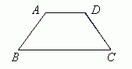
第十六章 平行四边形填空、选择题（二）
- 填空题
1、平行四边形ABCD中，∠A:∠B:∠C ＝2:3:2，则∠D ＝ ；
2、一个菱形的对角线长度分别为6和12，则菱形的面积是 ；
3、如图，等腰梯形ABCD中，AD∥BC，周长是30，BC＝2AD＝2AB，则∠B＝ ；
4、如图，已知平行四边形ABCD中，AE⊥BC，AF⊥CD，若BC＝8，AE＝3，CD＝4，则AF＝ ；
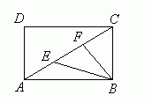
5、如图，E为正方形ABCD外一点，且△ADE是等边三角形，则∠EBC＝ ；
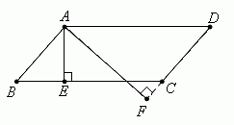
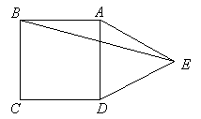
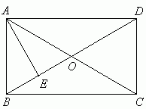

6、平行四边形ABCD的周长是36cm，O是对角线交点，且△AOB周长比△BOC的周长多8cm，
则AB＝ ；
7、矩形ABCD的长为10，宽为6，点E、F将AC三等分，则△BEF的面积是 ；
8、矩形ABCD对角线AC、BD相交于点O，AE⊥BD于E，若∠BAE:∠DAE＝1:2．则∠ABD＝
二、选择题
10、已知平行四边形的一边长是10，一条对角线长为6，则它的另一条对角线a的取值范围是( ).
A．4＜a＜16 B．14＜a＜26 C．12＜a＜20 D．以上答案都不正确
11、ABCD中，∠B－∠A＝30°，则∠A 、∠B、∠C、∠D的度数分别是( ).
A．95°，85°，95°，85° B．85°，95°，85°，95°
C．105°，75°，105°，75° D．75°，105°，75°，105°
12、若等腰梯形的三边长分别是3、4、11，则这个等腰梯形的周长为( ).
A．21 B．22 C．21或22 D．29
13、若A，B，C三点不共线，则以其为顶点的平行四边形共有( ).
A．1个 B．2个 C．3个 D．4个
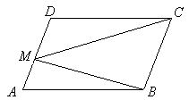
14、如图，M是ABCD 的边AD上任意一点．若△CMB的面积为S，△CDM的面积为S₁，△ABM的面积为S₂，则下列S、S₁、S₂的大小关系中正确的是( ).
A．S＞S₁＋S₂ B．S＝S₁＋S₂ C．S＜S₁＋S₂
D．S与S₁＋S₂的大小关系无法确定
15、某平行四边形的对角线长为x、y,一边长为12，
则x与y的值可能是( ).
A．8和14 B．10和14 C．18和20 D．10和34
16、矩形两条对角线的夹角为60°，一条较短边长为5，则其对角线的长为( ).
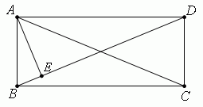
A．5 B．10 C．15 D．7.5
17、如图，矩形ABCD中，∠DAE:∠BAE＝3:1，AE⊥BD，则∠EAC等于( ).
A．60° B．30° C．120° D．45°
18、在ABCD中，AB＝5，AD＝8，∠BAD、∠ADC的平分线分别交BC于
E、F，则EF的长为( ).
A．1 B．2 C．3 D．4
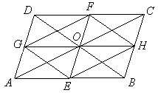
19、如图所示，ABCD的对角线交点是O，直线EF过O点，
且平行于BC，直线GH过O点且平行于AB，则图中可用已有
字母表示的平行四边形共有 ( ).
A．5个 B．6个 C．7个 D．10个
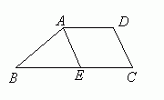
20、如图，梯形ABCD中，AD∥BC ，AE∥DC ，若梯形ABCD的周长是60cm ，
AD＝7.5cm ，则△ABE的周长为( ).
A．55cm B．45cm C．35cm D．25cm
21、如图，梯形ABCD中，AD∥BC，AC、BD交于点O，则面积相等的三角
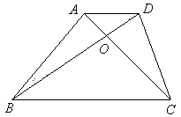
形共有( )对 A．2 B．3 C．4 D．5
22、要给边长为a米的正方形桌子铺上正方形的桌布（桌布的边沿与桌子的边沿平行），桌布的四周均超出桌面边b米，则需要桌布的面积是( ).
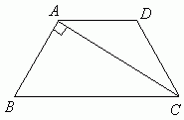
A． B． C． D．
23、如图，等腰梯形ABCD中，AD∥BC，∠B＝60°，CA⊥AB，则∠ACD为( ).
A、30° B、35° C、40° D、45°
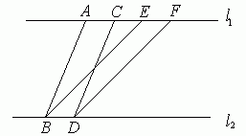
24、矩形、菱形、正方形都具有的性质是( ).
A、对角互补B、对角线互相垂直 C、四边相等 D、对角线互相平分
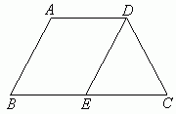
25、如图，l₁∥l₂，BE∥DF ，AB∥CD．下面给出四个结论：
①AB＝CD； ②BE＝DF ； ③S_{ABDC}＝S_{BDFE；} ④S_{△ABE}＝S_{△DCF} .
其中正确的有( ).
A、1个 B、2个 C、3个 D、4个
26、如图，等腰梯形ABCD，AD∥BC，AB＝AD＝DC，∠B＝60°，DE∥AB，梯形ABCD的周长
等于20cm，则DE等于( ). A、3cm B、4cm C、5cm D、6cm
27、已知矩形的一条对角线与一边的夹角是40°，则两条对角线所夹锐角的度数为( ).
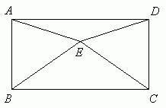
A、50° B、60° C、70° D、80°
28、已知平行四边形的三个顶点，则第四个顶点的可能位置有( )个.
A、1个 B、2个 C、3个 D、4个
29、下面特征中，菱形不一定具有的是( ).
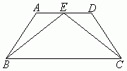
A、对角线相等 B、对角线互相垂直C、是轴对称图形D、四条边都相等
30、如图，已知矩形ABCD中，E为矩形内一点，若EB＝EC，则( ).
A、AE＝ED B、AE＞ED C、AE＜ED D、AE与ED的大小无法比较
31、如图，梯形ABCD，AD∥BC，AB＝CD，E是AD的中点，
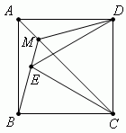
利用等腰梯形两腰对称性，BE与CE的大小关系是( ).
A、BE＝CE B、BE＜CE C、BE＞CE D、无法判断
32、如图，以正方形ABCD的边CD为一边，在正方形ABCD
内作等边△CDE，BE交AC于点M，则∠AMD为( )度.
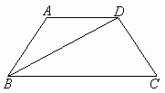
A、105 B、120 C、75 D、15
33、菱形ABCD的周长为8cm，对角线AC＝2cm，则∠ABC为( ).
A、120° B、60° C、150° D、30°
34、菱形的周长为20cm，两邻角之比为1:2，较短对角线的长为( )．
A、10cm B、5cm C、4cm D、3cm
35、在梯形ABCD中，AD∥BC，AB＝AD，∠A＝120°，BD为对角线，则∠CBD的度数是( ).
A、60° B、30° C、45° D、20°
第十六章 平行四边形 综合测试（一）
一、填空题
1、一个四边形，有两个角是直角，则这个四边形一定是直角梯形_____（填对或不对）。
2、 ABCD中，∠A与∠C是对角，且∠A＋∠C＝120°，那么∠A＝__度，∠D＝__度。
3、对角线相等的梯形是___________________梯形。
4、等腰梯形上底长为5cm，过它的一个顶点作腰的平行线，与下底相交所成三角形的周长为12cm，则梯形周长是___________________。
5、菱形的两条对角线分别为6cm和8cm，那么菱形的面积为__________cm²。
6、在梯形ABCD中，AD∥BC，AB＝DC＝AD＝BC，那么∠B的度数是___________。
7、一个正方形的边长为a，若以此正方形的对角线为一边作正方形，所做正方形的对角线为______________。
8、 ABCD中，对角线AC，BD相交于点O，AB＝6cm，△AOB的周长比△BOC的周长少2cm，则 ABCD的周长为_____________。
二、选择题（共30%，每题3%）。
1、下列条件中，不能判定四边形是平行四边形的是（ ）
A、一组对边平行，另一组对边相等 B、一组对边平行且相等
C、两组对边分别平行 D、对角线互相平分
2、菱形的周长为9.6cm，两邻角的比是1∶2，这个菱形的较短对角线的长是（ ）
A、2.1cm B、2.2cm C、2.3cm D、2.4cm
3、四边形ABCD中，AD∥BC，且AD＝BC，若AB＝4cm，则DC＝（ ）。
A、2cm B、3cm C、4cm D、5cm
4、已知 ABCD中，下列判断正确的是（ ）。
A、AC＝BD B、若AB＝CD，则四边形ABCD是菱形
C、若∠A＝90°，则ABCD是矩形 D、若AC⊥BD，则四边形ABCD是正方形
5、矩形具有而菱形不具有的性质是（ ）。
A、对角线相等且互相平分 B、对角线互相平分
C、一组对边平行，另一组对边相等 D、对角线互相垂直

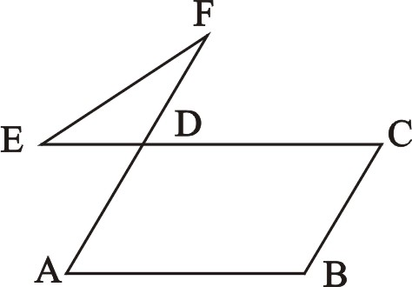
6、如图在平行四边形ABCD中，∠B＝110°，延长AD至F，
延长CD至E，连接EF，则∠E＋∠F＝（ ）
A、110° B、30° C、50° D、70°
7、一个四边形的两条对角线相等且互相垂直，则这个四边形一定是（ ）。
A、菱形 B、矩形 C、正方形 D、无法确定
8、如果矩形的两条对角线所成的锐角为60°，则对角线与矩形短边之比为（ ）。
A、1∶1 B、1∶2 C、2∶1 D、3∶2
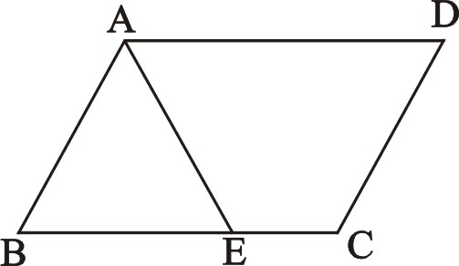
9、如图在 ABCD中，∠BAD的平分线交BC于E，且AE＝BE，则∠BCD的度数为。（ ）
A、30° B、60°或120° C、60° D、120°
10、E是正方形ABCD内一点，且△EAB是等边三角形，则∠ADE等于（ ）。
A、70° B、72.5° C、75° D、77.5°
三、（共40%，每题8%）
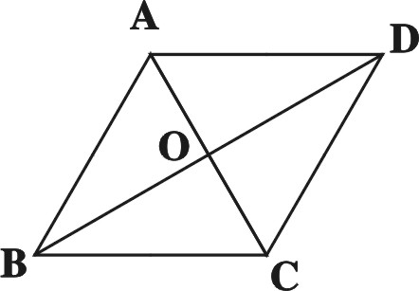
1、菱形ABCD的周长为10，对角线AC＝2.5，求∠BAD、∠D的度数。

2、如图，等腰梯形ABCD中，AD∥BC，AB＝DC，∠C＝60°，AD＝3cm，DC＝5cm，求梯形ABCD的周长。
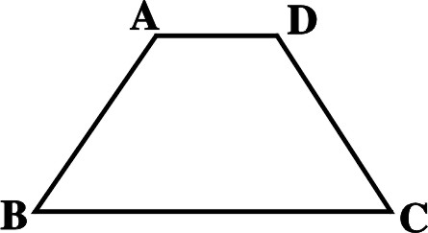

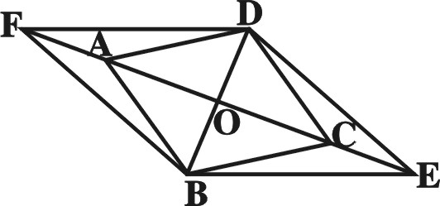
3、在 ABCD中E、F分别是对角线AC、CA延长线上一点，
且CE＝AF，试说明四边形BEDF是平行四边形。

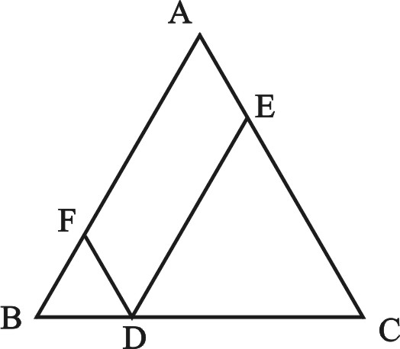
4、 如图，△ABC中，AB＝AC＝5cm，D是BC上任一点，
DE∥AB交AC于E，DF∥AC交AB于F，求四边形AFDE的周长。

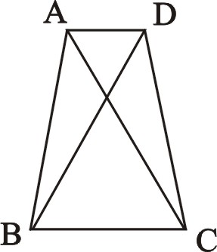
- 如图，在等腰梯形ABCD中，AD∥BC，
对角线AC＝BC＋AD，求∠DBC的度数。

期末考试总复习 练习1
1、有一个数值转换器，原理如下：当输入的x为64时，输出的y是（ ）
A、8 B、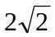
取算术平方根
输出y
是有理数
是无理数
输入x
图4
C、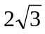 D、
2、用两个完全相同的直角三角形拼下列图形：（1）平行四边形，（2）矩形，（3）菱形，（4）正方形，（5）等腰三角形，（6）等边三角形，一定可以拼成的图形是（ ）
A （1）（4）（5）； B（2）（5）（6）； C （1）（2）（3）； D （1）（2）（5）.
O
B
C
D
A
图5
3、如图5，在等腰梯形ABCD中，AD∥CB，AC、BD相
交于点O，则图中面积相等的三角形共有（ ）
A 1对； B 2对； C 3对； D 4对 .
4、刘师傅给用户加工平行四边形零件.如图6所示,他要检查这个
零件是否为平行四边形,用下列方法不能检查是（ ）
图6
D
C
B
A
A、AB∥CD AB=CD B、AB∥CD,AD=BC
C、∠A=∠C,∠B=∠D D、AB=CD,BC=AD.
5、如图7所示，把一个正方形纸片三次对折后沿虚线剪开，则剩余图形展开后得到的图形是（如果没有把握，还可以动手试一试噢！）（ ）
上折
右折
右下折
沿虚线剪开
剩余图形
A
B
C
D

图7

6、已知直角三角形的两条边的长为3和4，则第三条边第长为（ ）
A、5 ； B、4 ； C、 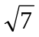 ； D、 5 或.
7、下列说法中，正确的是（ ）
.A 直角三角形中，已知两边长为3和4，则第三边长为 5；
B 三角形是直角三角形，三角形的三边 为a，b，c则满足 a²-b²=c²；
C 以三个连续自然数为三边长能构成直角三角形；
D ⊿ABC中，若 ∠A∶∠B∶∠C=1∶5∶6，则⊿ABC是直角三角形.
8、若x^{m}÷x^{n}=x,则m,n的关系为( )
A.m=n B.m+n=0 C.m+n=1 D.m－n=1.
9、计算 (－a^{n}－ａ)^{２}的结果为（ ）
Ａ．a^{n2}+2a^{n}+a² Ｂ.a^{2n}+2a^{n－1}－a² Ｃ.a^{2n}+2a^{n+1}+a² D.－a^{2n}－2a^{n+1}－a²
10、下列说法正确的是（ ）.
（A）关于某条直线对称的两个图形一定可以通过平移得到
（B）旋转得到的两个图形的对应点所连线段互相平行
（C）平移得到的两个图形对应线段互相平行
（D）平移与旋转的不同点是：平移改变图形的位置，旋转改变图形大小
11、下列图形绕某点旋转后，不能与原来图形重合的是（旋转度数不超过 180°）（ ）
A X B V C Z D H
12、一次课堂练习，小敏同学做了如下4道因式分解题，你认为小敏做得不够完整的一题是（ ）
（A）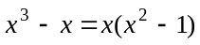 （B）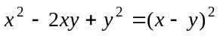
（C）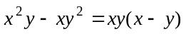 （D）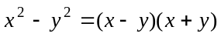.
13、国旗上每个五角星（ ）.
A 是中心对称图形而不是轴对形； B 是轴对称图形而不是中心对称图形；
C 既是中心对称图形又是轴对称图形； D 既不是中心对称图形，又不是轴对称图形

14、若4x²+mx+196是一个完全平方式,则m的值是多少?
期末考试总复习 练习2
1、如图 8，某公司举行开业一周年庆典时，准备在公司门口长 13米、高 5米的台阶上铺设红地毯.已知台阶的宽为 4米，请你算一算共需购买多少平方米的红地毯.
图8

2、阅读下文,寻找规律：
(1)已知x≠1,计算(1－x)(1+X)=1－X²；
(1－X)(1+X+X²)=1－X³；
(1－X)(1+X+X²+X³)=1－X⁴…
(2)观察上式,并猜想:
(1－x)(1+x+x²+…+x^{n})=_________ .
（3）根据你的猜想，计算：
(1－2)( 1+2+2²+2³+2⁴+2⁵)=_______________.
3、如图9，已知等腰梯形ABCD中，AD∥BC，AC⊥BD，AD+BC=16cm，求梯形ABCD的面积.
B
D
A
O
C
图9

4、如图10，长方形的长、宽、高分别是6cm，5cm，3cm，一只蜘蛛在A₁处，一滴水珠在这个长方体的顶点C处，蜘蛛沿长方体的表面从A₁处爬到C，沿怎样的路线爬行距离最短？请你求出这个最短距离．
A
B
C
D
D₁
A₁
B₁
C₁
图10

5、用 48米长的篱笆在空地上围一个绿化场地，现有两种设计方案：一种是围成正方形场地，另一种是围成圆形场地，试问哪一种方案围成的场地的面积较大，并说明理由.
6、在如图的方格中，作出△ABC经过平移和旋转后的图形：
（1）将△ABC向下平移4个单位得△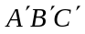；
（2）再将平移后的三角形绕点顺时针方向旋转90度。
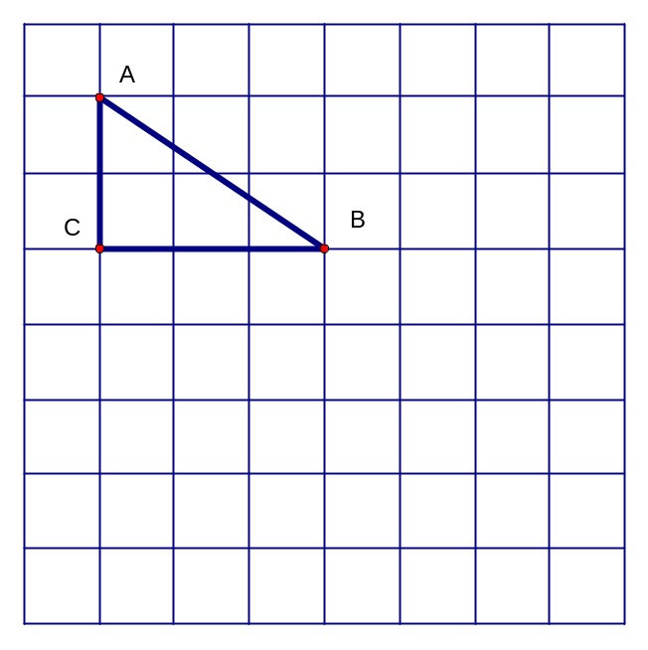
7、一只船向东航行，上午9时到达一座灯塔P的西偏南30°的68海里的M处，上午11时到达这座灯塔的正南处，求这只船航行的速度。
八年级上学期期末数学模拟检测（一）
二、选择题
1．下列计算正确的是（ ）
A、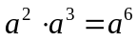； B、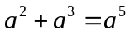； C、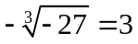； D、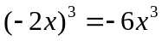；
2．计算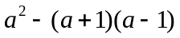的结果为（ ）
A、； B、； C、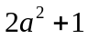； D、；
3．下列从左到右的变形，是分解因式的是（ ）
A、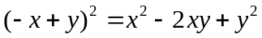； B、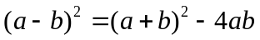；
C、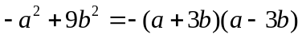； D、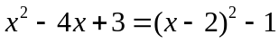；
4、下列等式从左到右是因式分解的有（ ）
A、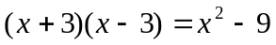 ；
B.
C、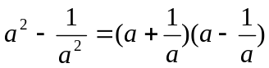 ； D. 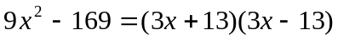
5、下列因式分解正确的是（ ）
（A）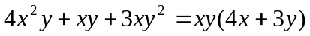（B）
（C）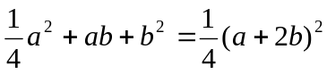（D）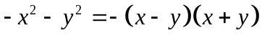
6、 把多项式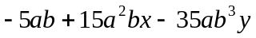分解因式得到如下四个答案，其中正确的是（ ）
A. 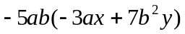 B. 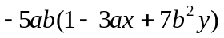
C. 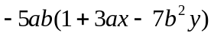D. 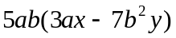
7、若a+b=-1,则a²+b²+2ab的值是（ ）
A．-1 B.1 C.3 D.-3
8、已知，则ab等于（ ）
A .—2 B .—1 C .1 D. 2
9．下列运算正确的是（ ）
（A）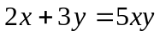 （B）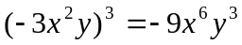
（C）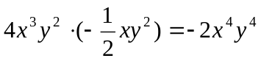（D）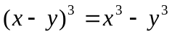
10. 3ª=5, 9^{b}=10, 3^{a+2b} = ( )
A .50 B.-5C.15 D.27^{a+b}
（第11题）
11、右图是2002年8月在北京召开的国际数学家大会的会标,它取材于我国古代数学家赵爽的《勾股圆方图》，由四个全等的直角三角形和一个小正方形的拼成的大正方形,如果大正方形的面积是13，小正方形的面积是1，直角三角形的较短的直角边为，较长的直角边为，那么（+）²的值是
A．13 B．19 C．25 D．169

三：解答题：
1、计算：（1）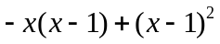 （2）（x＋5）（3x－7）
（3） xy •（－x³y⁴＋x²y⁶）（4）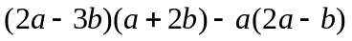
(5) 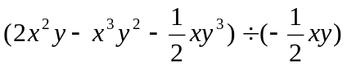
2、简便计算: （1）1998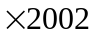 （2）750²—250²
3、把下列各式分解因式（每题3分，共18分）
（1） （2）64x²-16xy+y²
（3）y(x–2y) – x(x–2y) （4）
（5）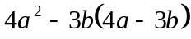 （6）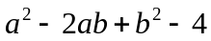
（7）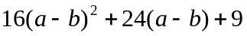
4、化简求值：
（1）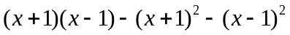，其中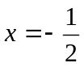．
（2），其中，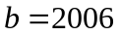
5、已知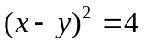，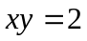；求代数式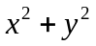的值：
6、若a＋b＝10，ab＝6，求：
(1)a²＋b²的值； (2)a³b－2a²b²＋ab³的值．
7、如图，在一块边长为a厘米的正方形纸板四角，各剪去一个边长为 b(b<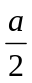)厘米的正方形，利用因式分解计算当a=13.2，b=3.4时，剩余部分的面积。（本题5分）

a
b

10、如图，正方形网格中的每个小正方形边长都是1，每个小格的顶点叫做格点，以格点为顶点分别按下列要求画三角形（涂上阴影）．
⑴在图1中，画一个三角形，使它的三边长都是有理数；
⑵在图2、图3中，分别画两个不全等的直角三角形，使它的三边长都是无理数．
图2
图3
图1

八年级上学期期末数学模拟检测（二）
一．选择题（本题共13小题，每题3分，共39分）
1．下列运算中，错误的是（ ）
A．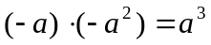 B． C．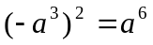 D．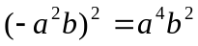
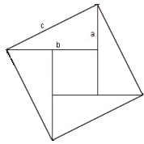
2．如下左图，所列图形是旋转对称图形的有( )个.
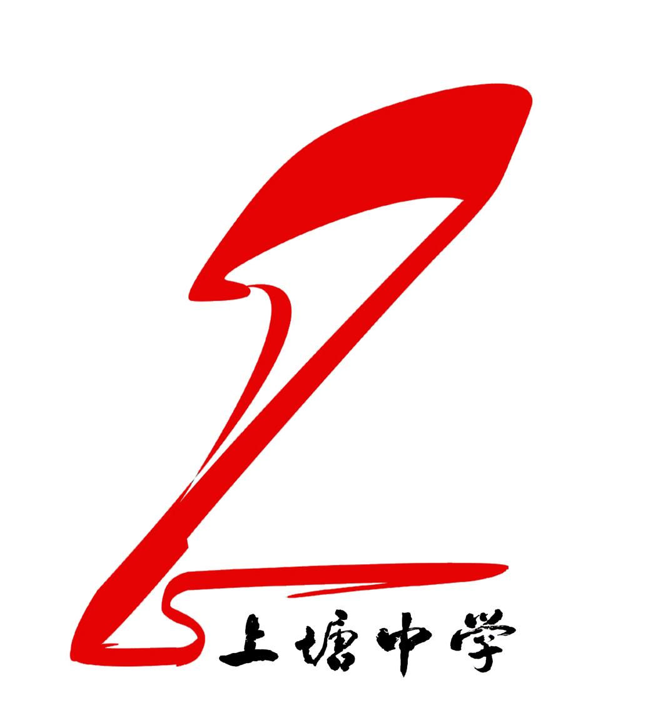
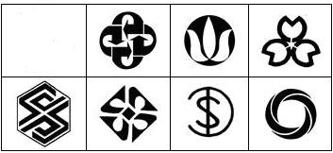
A．3个 B．4个 C．5个 D．6个
3、如上面右图是我国古代数学家赵爽所著的《勾股圆方图注》中所画的图形，它是由四个相同的直角三角形拼成的，下面关于此图形的说法正确的是（ ）
A．它是轴对称图形，但不是中心对称图形
B．它是中心对称图形，但不是轴对称图形
C．它既是轴对称图形，又是中心对称图形
D．它既不是轴对称图形，又不是中心对称图形
4、 有六个数:0.125125…, 0.3030003000003,-, 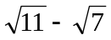, 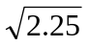，其中无理数有 ( )个
A 2 B 3 C 4 D 5
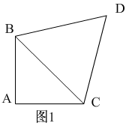
5、已知，如图1，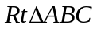中，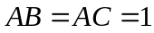，若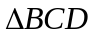为等边三角形，则四边形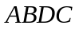的周长为（ ）
A、； B、； C、； D、；
6、下列说法中正确的是…………………………………………（ ）
A．矩形的对角线互相垂直 B．.菱形的对角线相等
C．正方形的对角线相等且互相平分 D．等腰梯形的对角线互相平分
7、如图，平行四边形ABCD中，CE垂直于AB，∠D＝，
则∠BCE的大小是………………………………（ ）
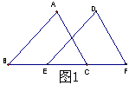
A. B.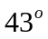 C. D.
8、如图1，△DEF是由△ABC经过平移后得到的，
则平移的距离是（ ）
A、线段BE的长度 B、线段EC的长度
C、线段BC的长度 D、线段EF的长度
9、把多项式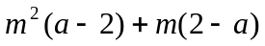分解因式等于（ ）
A、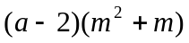 B、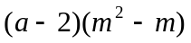C、m(a-2)(m-1) D、m(a-2)(m+1)
10、□ABCD的周长是18，△ABC的周长是14，则对角线AC的长是（ ）
A 5 B 6 C 7 D 8
11、若正方形的一条对角线为10，则这个正方形的面积为（ ）
A 100 B 120 C 50 D 55
12如(x+m)与(x+3)的乘积中不含x的一次项，则m的值为（ ）
B
A
C
E
D
O
G
F
第13题
A. –3 B. 3 C. 0 D. 1
13、如图,正方形ABCD的边长为1,E为BC上任意一点,EF⊥AC于F,
EG⊥BC于G,则EF+EG的值为……………………( )
A.2 B. 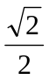 C.3 D.
二．填空题（本题共7小题，每题3分，共21分
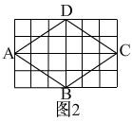
1、81的平方根是 ，立方根是 ；
2、计算： ；
3、已知，如图2，网格中每个小正方形的边长为1，
则四边形的面积为 ；
4、若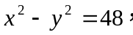x+y=6，则3x-3y=__________.
5、已知菱形一对角线长是12cm，它与一边的夹角为60°，则菱形的边长为 .
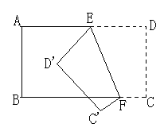
6、如图，把一个长方形纸片沿EF折叠后，点D、C分别在D′、C′位置，若∠EFB=65°，则∠AED′=_________.
第6题
7、计算： ；
；
分解因式：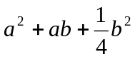= 。
三、解答题：
1、（本题6分）对下列代数式分解因式：
（1）4x－4x＋x （2）
2、（本题4分）已知， 求：（1）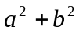；（2）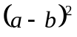的值。
、（本题4分）化简后求值：
其中：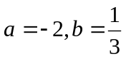
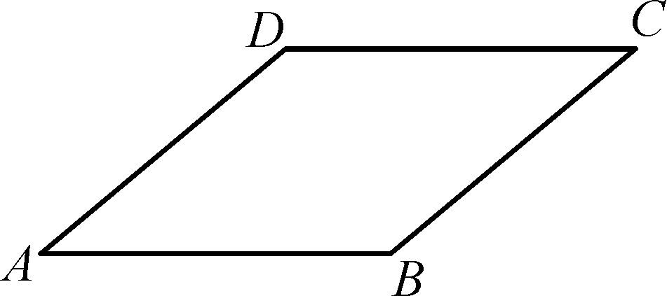
4、（本题5分） 如图，在□ABCD中，已知∠A＝40°，求其他各个内角的度数．

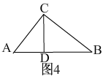
5、（本题5分）已知，如图7，在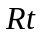中， 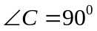，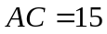，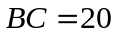，求斜边上的高；
图7

6、 （本题5分）如图，在平行四边形ABCD中，已知AC、BD相交于点O，两条对角线的和为26厘米，CD的长为8厘米，求△ABO的周长．
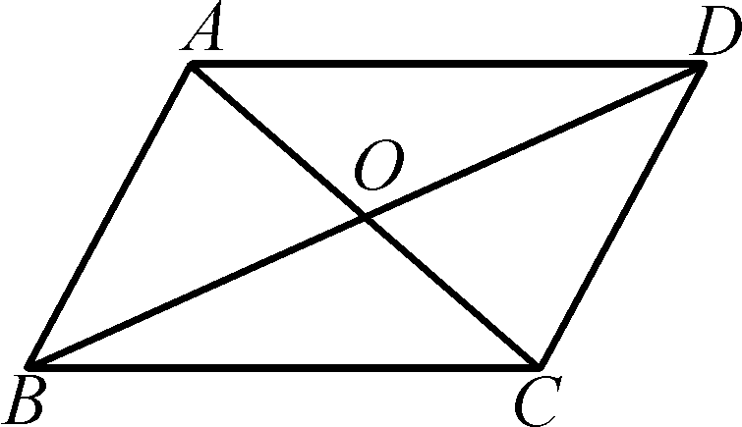

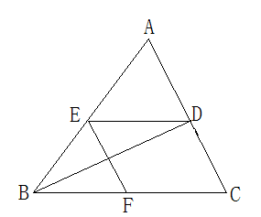
7、（本题5分）如图，ΔABC中，BD平分∠ABC，DE∥BC，EF∥AC，试确定CF与BE的大小关系，并说明理由.

8、（本题6分）如图，折叠长方形纸片ABCD，先折出折痕（对角线）BD，在折叠，使AD落在对角线BD上，得折痕DG，若AB=4，BC=3，求AG。
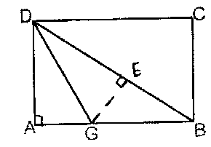

附加题：（本题10分）在图1至图3中，已知△ABC的面积为a．
（1）如图1，延长△ABC的边BC到点D，使CD=BC，连结DA．若△ACD的面积为S₁，则S₁=______（用含a的代数式表示）；
（2）如图2，延长△ABC的边BC到点D，延长边CA到点E，使CD=BC，AE=CA，连结DE．若△DEC的面积为S₂，则S₂=__________（用含a的代数式表示）；
（3）在图1—2的基础上延长AB到点F，使BF=AB，连结FD，FE，得到△DEF（如图3）．若阴影部分的面积为S₃，则S₃=__________（用含a的代数式表示），并运用上述（2）的结论写出理由．
图1
A
B
C
D
A
B
C
D
E
图2
D
E
A
B
C
F
图3
理由:

